**RANCANG BANGUN APLIKASI *INVENTORY* DENGAN METODE *EOQ* DAN *ROP* BERBASIS *WEB* PADA GROSIR SEMBAKO**

**SKRIPSI**

Karya Tulis sebagai syarat memperoleh

Gelar Sarjana Komputer dari Fakutas Teknologi InformasiUniversitas Bale Bandung

Disusun oleh:

PRAMUDITA CAHYA FIRDAUS

NIM. C1A150037



PROGRAM STRATA 1

PROGRAM STUDI TEKNIK INFORMATIKAFAKULTAS TEKNOLOGI INFORMASI UNIVERSITAS BALE BANDUNG BANDUNG

2019

# LEMBAR PERSETUJUAN PEMBIMBING

RANCANG BANGUN APLIKASI *INVENTORY* DENGAN METODE *EOQ* DAN *ROP* BERBASIS *WEB* PADA GROSIR SEMBAKO

Disusun oleh:

PRAMUDITA CAHYA FIRDAUS

NIM. C1A150037

Skripsi ini Telah diterima dan disetujui untuk memenuhi persyaratan mencapai gelar

**SARJANA KOMPUTER**

<?php

/* @var $this BarangController */

/* @var $model Barang */

$this->breadcrumbs=array(

'Barangs'=>array('index'),

$model->kode_barang,

);

$this->menu=array(

array('label'=>'List Barang', 'url'=>array('index')),

array('label'=>'Create Barang', 'url'=>array('create')),

array('label'=>'Update Barang', 'url'=>array('update', 'id'=>$model->kode_barang)),

array('label'=>'Delete Barang', 'url'=>'#', 'linkOptions'=>array('submit'=>array('delete','id'=>$model->kode_barang),'confirm'=>'Are you sure you want to delete this item?')),

array('label'=>'Manage Barang', 'url'=>array('admin')),

);

Pada

**PROGRAM STUDI TEKNIK INFORMATIKA**

**FAKULTAS TEKNOLOGI INFORMASI**

**UNIVERSITAS BALE BANDUNG**

Baleendah, Agustus 2019

Disetujui oleh:

|  |  |
| --- | --- |
| Pembimbing 1 | Pembimbing 2 |
| Rustiyana, S.T., M.T.  NIK. 04104808015 | Eky M Mufthi, S.T., M.Fis.  NIK. 04104808115 |

# LEMBAR PERSETUJUAN PENGUJI

RANCANG BANGUN APLIKASI *INVENTORY* DENGAN METODE *EOQ* DAN *ROP* BERBASIS WEB PADA GROSIR SEMBAKO

Disusun oleh:

PRAMUDITA CAHYA FIRDAUS

NIM. C1A150037

Telah diterima dan disetujui untuk memenuhi persyaratan mencapai gelar

**SARJANA KOMPUTER**

Pada

**PROGRAM STUDI TEKNIK INFORMATIKA**

**FAKULTAS TEKNOLOGI INFORMASI**

**UNIVERSITAS BALE BANDUNG**

Baleendah, 30 Agustus 2019

Disetujui oleh:

|  |  |  |
| --- | --- | --- |
| Penguji 1  Yaya Suharya, S.Kom.,M.T  NIDN. 407047706 |  | Penguji 2  Zen Munawar.S.T.,M.T  NIDN. 04022037002 |

# LEMBAR PENGESAHAN PROGRAM STUDI

RANCANG BANGUN APLIKASI *INVENTORY* DENGAN METODE *EOQ* DAN *ROP* BERBASIS *WEB* PADA GROSIR SEMBAKO

Disusun oleh:

PRAMUDITA CAHYA FIRDAUS

NIM. C1A150037

Telah diterima dan disetujui untuk memenuhi persyaratan mencapai gelar

**SARJANA KOMPUTER**

Pada

**PROGRAM STUDI TEKNIK INFORMATIKA**

**FAKULTAS TEKNOLOGI INFORMASI**

**UNIVERSITAS BALE BANDUNG**

Baleendah, 30 Agustus 2019

|  |  |  |
| --- | --- | --- |
| Mengetahui,  Dekan,  Yudi Herdiana, S.T, M.T  NIK. 0410480808 |  | Mengesahkan,  Ketua Program Studi  Yaya Suharya, S.Kom, M.T  NIK. 01043170007 |

# LEMBAR PERNYATAAN KEASLIAN

Saya yang bertanda tangan dibawah ini:

Nama : PRAMUDITA CAHYA FIRDAUS

NIM : C1A150037

Judul Skripsi : **RANCANG BANGUN APLIKASI *INVENTORY* DENGAN METODE *EOQ* DAN *ROP* BERBASIS *WEB* PADA GROSIR SEMBAKO**

Menyatakan dengan sebenarnya bahwa penulisan skripsi ini berdasarkan hasil penelitian, pemikiran dan pemaparan asli dari saya sendiri, baik untuk naskah laporan maupun kegiatan *programming* yang tercantum sebagai bagian dari skripsi ini. Jika terdapat karya orang lain, saya mencantumkan sumber yang jelas.

Pernyataan ini saya buat dengan sesungguhnya dan apabila dikemudian hari terdapat penyimpangan dan ketidak benaran dalam pernyataan ini, maka saya bersedia menerima sanksi akademik berupa pencabutan gelar yang telah diperoleh karena karya tulis ini dan sanksi lain sesuai dengan peraturan yang berlaku di FAKULTAS TEKNOLOGI INFORMASI UNIVERSITAS BALE BANDUNG.

Demikian surat pernyataan ini saya buat dalam keadaan sadar tanpa paksaan dari pihak manapun.

Baleendah, Agustus 2019

Yang membuat pernyataan,

**PRAMUDITA CAHYA FIRDAUS**

NIM. C1A150037

***ABSTRACT***

*In doing this final project, the composer aims to design and build an inventory application for the asep Groceries groceries. Where the study aims to design and build an application throught which the wholasale owner can monitor and control the inventory that is at the intended wholesaler. Inventories are materials or goods (organization resources) that are stored, which will be used to meet certain objectives, for example : for the production or assembly process, for parts of equipment or for sale. EOQ is the most economical volume or amount of puchases to be carried out at each time of purchase. So by applying the EOQ model in purchasing , ordering costs and storage costs can be reduced. After the number of customer with the most economical costs is determined, then re-order is done. Re-order point explains when the order should be held again, so that the receipt of ordered materials is timely. Based on statement above, the author aims to create an application that can streamline the wholesale owner in managing inventory. In doing this research, the author uses MDD as the basis of research methodology, EOQ and ROP methods to control inventory, UML diagram to make system design. For the programming language used is Hyper text Preprocessor (PHP) with MySql as its database.*

*Keywords : Grocery Wholesale, inventory, MDD, EOQ & ROP, UML diagram, PHP, MySql*

# ABSTRAK

Dalam mengerjakan tugas akhir ini penyusun bertujuan untuk merancang dan membangun aplikasi *inventory* (persediaan barang) pada grosir sembako pak asep. Dimana penelitian ini bertujuan untuk merancang dan membagun suatu aplikasi yang mana melalui aplikasi tersebut pemilik grosir dapat memantau dan mengendalikan inventory (persediaan barang) yang ada pada grosir yang di maksud. Persediaan (*Inventory*) adalah bahan-bahan atau barang (sumberdaya-sumberdaya organisasi) yang di simpan, yang akan di pergunakan untuk memenuhi tujuan tertentu, misalnya: untuk proses produksi atau perakitan, untuk suku cadang dari peralatan, maupun untuk dijual. *EOQ* merupakan volume atau jumlah pembelian yang paling ekonomis untuk di laksanakan pada setiap kali pembelian. Sehingga dengan menerapkan model *EOQ* dalam pembelian, biaya pemesanan dan biaya penyimpanan dapat ditekan, setelah jumlah pemesan dengan biaya yang paling ekonomis di tentukan maka di lakukan lah *re-order.* *Reorder* *Point* menjelaskan kapan saat seharusnya diadakan pemesanan lagi, sehingga penerimaan bahan yang dipesan tepat pada waktunya. Berdsasarkan pernyataan di atas penyusun bertujuan untuk membuat suatu apliikasi yang dapat mengefisiensikan pemilik grosir dalam megelola *inventory.* Dalam mengerjakan penelitian ini penyusun menggunakan *MDD* sebagai dasar metodologi penelitian, metode *EOQ* dan *ROP* untuk mengendalikan persediaan, *UML* *Diagram* untuk membuat perancangan sistem. Untuk bahasa pemograman yang di gunakan adalah *Hypertext Preprocessor* (*PHP*) dengan *MySql* sebagai *datbase*-nya.

Kata kunci : Grosir Sembako, *inventory, MDD, EOQ & ROP ,UML Diagram, PHP, MySQL.*

# KATA PENGANTAR

Puji dan syukur penulis panjatkan atas kehadirat Allah SWT yang mana berkat Rahmat dan Karunia-NYA penulis dapat menyelesaikan Laporan Penelitian ini dengan judul ***“*RANCANG BANGUN APLIKASI *INVENTORY* DENGAN METODE *EOQ* DAN *ROP* BERBASIS *WEB* PADA GROSIR SEMBAKO*”***dengan baik dan tepat pada waktunya. Penelitian ini disusun untuk menyelesaikan tugas akhir guna memperoleh gelar Sarjana Komputer.

Laporan ini dibuat dengan berbagai observasi, wawancara dan beberapa bantuan dari berbagai pihak yang membantu menyelesaikan proses pengerjaan Penelitian ini. Oleh karena itu, penulis ucapkan terima kasih sebesar-besarnya kepada:

1. Yudi Herdiana, S.T., M.T, selaku Dekan Fakultas Teknologi Informasi Universitas Bale Bandung.
2. Yaya Suharya, S.Kom., M.T, selaku Ketua Prodi Teknik Informatika Fakultas Teknologi Informasi Universitas Bale Bandung.
3. Rustiyana, S.T, M.T dan Eky M Mufthi, S.T, M.Fis, selaku Dosen Pembimbing di Prodi Teknik Informatika Fakultas Teknologi Informasi Universitas Bale Bandung.
4. Keluarga yang memberikan dukungan secara moril dan materil serta do’a yang tak pernah putus dalam proses pengerjaan laporan.
5. Rekan-rekan seperjuangan yang saling membantu dalam proses pengerjaan laporan penelitian.

Penulis menyadari sepenuhnya bahwa laporan ini masih jauh dari kesempurnaan, oleh karena itu kritik dan saran dari semua pihak yang bersifat membangun selalu penulis harapkan demi kesempurnaan laporan ini.

|  |  |
| --- | --- |
|  | Bandung, Agustus 2019  Penulis |

# DAFTAR ISI

*ABSTRACT* v

ABSTRAK vi

KATA PENGANTAR vii

DAFTAR ISI viii

DAFTAR TABEL xiii

BAB I PENDAHULUAN 1

1.1 Latar Belakang 1

1.2 Rumusan Masalah 2

1.3 Batasan Masalah 2

1.4 Tujuan 3

1.5 Manfaat Penelitian 3

1.6 Metodologi Penelitian 3

1.7 Sistematika Penulisan 4

BAB II TINJAUAN PUSTAKA 6

2.1 Landasan Teori 6

2.1.1 Jurnal 1 6

2.1.2 Jurnal 2 7

2.1.3 Jurnal 3. 7

2.2 Dasar Teori 8

2.2.1 *Inventory* (Persediaan Barang) 8

2.2.2 Pengendalian Persediaan 9

2.2.3 *Economic Order Quantity* 10

2.2.4 *Reorder Point* 11

2.2.5 Rancang 12

2.2.6 Bangun 12

2.2.7 Aplikasi 13

2.2.8 *Website* 13

2.2.9 *My Structured Query Language* (*MySQL*) 14

2.2.10 *Hypertexy Preprocessor* (*PHP*) 16

2.2.11 *Unifed Modeling Language* (UML) 16

2.2.12 *Model* *Driven* *Developement* (MDD) 20

2.2.13 Persamaan Dengan Riset Lain 22

2.2.14 Perbedaan Dengan Riset Lain 22

BAB III METODOLOGI PENELITIAN 23

3.1 Kerangka Berfikir 23

3.2 Deskripsi 24

3.2.1 Investigasi Pendahuluan 24

3.2.2 Analisa Masalah 26

3.2.3 Analisis Kebutuhan 27

3.2.4 Desain 28

3.2.5 Kontruksi 30

3.2.6 Impementasi 31

3.2.7 Pembuatan Laporan 31

BAB IV ANALISIS DAN PERANCANGA SISTEM 32

4.1 Analisis 32

4.1.1 Analisis Masalah 32

4.1.2 Analisis Sistem 33

4.1.3 Analisis Kebutuhan 36

4.1.4 Analisis Pengguna 37

4.1.5 *User Interface* 37

4.1.6 Fitur-Fitur 38

4.2 Perancangan Sistem 38

4.2.1 *Usacase* *Diagram* 39

4.2.2 Activity Diagram 41

4.2.3 Class Diagram 51

4.2.4 Perancangan *Database* 51

4.2.5 Desain 55

BAB VIMPLEMENTASI DAN PENGUJIAN 65

5.1 Implementasi 65

5.1.1 Implementasi Perangkat Keras dan Perangkat Lunak 65

5.2 Pengujian Sistem 66

5.3 Menghitung *Ecoomic Order Quantity* dan *Re-order Point* 77

BAB VI 78

KESIMPULAN DAN SARAN 78

1.1 Kesimpulan 78

1.2 Saran 78

DAFTAR PUSTAKA 79

LAMPIRAN 80

**DAFTAR GAMBAR**

Gambar 2.1 *Model Driven Developement* 21

Gambar 3.2 Model MDD (*Model Driven Developement*) 23

Gambar 3.3 Buku Nota Belanja Grosir Sembako 25

Gambar 3.4 Nota Belaja Grosir Sembako 26

Gambar 4.5 *Flow Map* Diagram Sistem yang sedang berjalan 34

Gambar 4.6 *Flow Map* yang di Usulkan 35

Gambar 4.7 *Use case* diagram yang di usulkan 39

Gambar 4.8 *Activity* diagram *login* 41

Gambar 4.9 *Activity* diagram olah data barang 42

Gambar 4.10 *Activity* diagram olah data barang masuk 43

Gambar 4.11 *Activity* diagram olah data barang keluar 44

Gambar 4.12 *Activity* diagram olah laporan order 45

Gambar 4.13 *Activity* diagram *logout* 46

Gambar 4.14 *Activity* diagram lapoan data barang 47

Gambar 4.15 *Activity* diagram data barang masuk 48

Gambar 4.16 *Activity* diagram data barang keluar 49

Gambar 4.17 *Activity* diagram order barang 50

Gambar 4.18 *Class* diagram aplikasi pengendalian *inventory* 51

Gambar 4.19 Desain Halaman *login* aplikasi 55

Gambar 4.20 Desain Halaman awal aplikasi 56

Gambar 4.21 Desain Halaman data barang 57

Gambar 4.22 Desain Halaman *input* data barang 58

Gambar 4.23 Desain Halaman data barang masuk 60

Gambar 4.24 Desain Halaman input data barang masuk 61

Gambar 4.25 Desain Halaman data barang keluar 62

Gambar 4.26 Desain Halaman *input* data barang keluar 63

Gambar 5.27 Tampilan *Interface* Menu *Login* 66

Gambar 5.28 Tampilan *Interface* Dashboard Aplikasi 67

Gambar 5.29 Tampilan *Interface* Halaman Data Barang 69

Gambar 5.30 Tampilan *Interface* Halaman Input Data Barang 69

Gambar 5.31 Tampilan *Interface* Halaman Barang Masuk 71

Gambar 5.32 Tampilan *Interface* Halaman Input Data Barang Masuk 71

Gambar 5.33 Tampilan *Interface* Halaman Barang Keluar 73

Gambar 5.34 Tampilan *Interface* Halaman Barang Keluar 73

Gambar 5.35 Tampilan Halaman *Form User* 74

Gambar 5.36 Tampilan Halaman *Rules* 75

Gambar 5.37 Tampilan *Interface Form* isi data untuk *Rules* 76

# DAFTAR TABEL

Tabel 2.1 *Element-elemnt* pada *Use Case Diagram* 19

Tabel 3.2 Spesifikasi Minimum *Hardware* 28

Tabel 4.3 Kebutuhan Sistem 36

Tabel 4.4 Spesifikasi perangkat keras 36

Tabel 4.5 Spesifikasi perangkat lunak untuk implementasi 37

Tabel 4.6 Deskripsi *Usecase* 40

Tabel 4.7 Perancangan *Database* Data barang 52

Tabel 4.8 Perancangan *Database* Data Barang Masuk 53

Tabel 4.9 Perancangan *Database* Data Barang Keluar 53

Tabel 4.10 Perancangan *Database* Data *Rules* 54

Tabel 4.11 Perancangan *Database* Data *User* 54

Tabel 4.12 Keterangan tombol pada halaman *login user* 55

Tabel 4.13 Keterangan tombol pada halaman awal apliaksi 56

Tabel 4.14 Keterangan tombol pada halaman data barang 58

Tabel 4.15 keterangan tombol pada halaman *input* data barang 59

Tabel 4.16 Keterangan tombol pada halaman data barang masuk 60

Tabel 4.17 Keterangan tombol pada halaman *input* data barang masuk 61

Tabel 4.18 Keterangan tombol pada halaman data barang keluar 62

Tabel 4.19 Keterangan tombol pada halaman input data barang keluar 64

Tabel 5.20 Spesifikasi *Hardware* yang di gunakan 65

Tabel 5.21 Pengujian *Login* 67

Tabel 5.22 Pengujian *dashboard* aplikasi 68

Tabel 5.23 Pengujian halaman data barang 70

Tabel 5.24 Pengujian halaman barang masuk 72

Tabel 5.25 Pengujian Halaman barang keluar 74

Tabel 5.26 Pengujian *form user* 75

Tabel 5.27 Pengujian halaman *rules* 76

# PENDAHULUAN

## Latar Belakang

Salah satu jenis usaha wiraswasta yang bergerak dalam bidang dagang (*retailer*), harus memiliki *invetory* (persediaan barang). Tujuan utama dari penyimpanan persediaan adalah untuk memenuhi kebutuhan konsumen, di sisi lain pemilik usaha di tuntut untuk mampu mengendalikan *inventory* (persediaan barang) untuk menghindari terjadinya *over stock,* sehingga pemilik usaha mendapatkan keuntungan yang optimal.

Grosir Sembako adalah salah satu jenis usaha wiraswasta yang bergerak dalam bidang dagang (*retailer*) yang menjual kebutuhan pokok hidup seperti penjualan mie instan, kopi, beras, alat tulis dan kebutuhan hidup lainnya. Pemilik Grosir bertugas mengelola segala aktivitas yang menyangkut pada produksi produk. saat ini Grosir Sembako menyediakan lebih dari 100 jenis produk dengan rata-rata produksi per minggu mencapai 100 hingga 200 pcs untuk sebagian jenis produk.

Dalam operasional pengendalian *inventory* (persediaan barang), untuk menentukan jumlah produk yang akan disediakan ulang, Pemilik Grosir melihat dari penjualan perhari, sedangkan untuk menentukan kapan dilakukan pemesanan (*restock*), Pemilik Grosir melihat rata-rata penjualan produk dari hari sebelumnya, jika jumlah produk mencapai jumlah rata-rata penjualan dan produk barang yang di sediakan hampir habis terjual maka akan dilakukan penyediaan kembali. Dengan proses pengendalian persediaan yang dilakukan seperti saat ini, Pemilik Grosir Sembako mengalami berbagaimacam permasalahan. Seperti lupa mecatatbarang yang harus di sediakan kembali sehingga menimbulkan kosongnya

salah satu produk yang seharusnya di sediakan dan tidak mampu memenuhi kebutuhan konsumen.

Penelitian sebelumnya telah di lakukan oleh (Tomi lukmana, Diana Trivena Y, 2015) dengan judul “Penerapan Metode EOQ dan ROP (Studi Kasus: PD. BARU)”. Penelitian ini memiliki kelemahan yakni aplikasi ini hanya bisa di akses oleh satu *user* yaitu oleh bagian *inventory*, sehingga tidak dapat di akses oleh pemilik perusahaan dari luar kator.

Berdasarkan masalah yang ada di atas Grosir Sembako membutuhkan sebuah aplikasi *inventory* (persediaan barang) yang mampu menentukan berapa banyaknya jumlah item produk yang akan dipesan pada suatu waktu dan kapan dilakukan pemesanan ulang terhadap item produk tersebut.

## Rumusan Masalah

Dari permasalahan diatas maka yang menjadi masalah pokok dalam penelitian ini dapat dirumuskan, adalah ;

* bagaimana cara merancang dan membangun aplikasi  *inventory* (persediaan barang) pada Grosir Sembako ?
* Bagaimana cara mengefisiensikan pemilik grosir dalam mengelola *inventory* pada grosir sembako ?

## Batasan Masalah

Berdasarkan rumusan masalah diatas, adapun batasan masalah pada penelitian ini sebagai berikut:

* 1. Dalam merancang aplikasi, penyusun menggunakan metode pemograman terstruktur dengan *Model Driven Developement* (MDD) dan UML Diagram untuk membuat perancangan sistem.
  2. Aplikasi ini meliputi input data barang masuk, input data barang keluar dan perencanaan persediaan produk.
  3. Aplikasi bisa di akses oleh *administrator* dan *owner* Grosir.
  4. Aplikasi tidak membahas retur produk.

## Tujuan

Berdasarkan rumusan masalah di atas, maka tujuan yang ingin dicapai adalah ;

* Membuat aplikasi inventory pada grosir sembako.
* Meng-efisiensikan pemilik grosir dalam mengelola *inventory* pada grosir sembako.

## Manfaat Penelitian

Manfaat yang diharapkan penyusun melalui penelitian ini adalah :

1. Menambah wawasan penyusun tentang aplikasi *invetory*, bahasa pemograman PHP, dan menambah pengalaman yang diharapkan dapat memberi manfaat di kemudian hari.
2. Menghasilkan aplikasi pengendalian *inventory* pada grosir sembako.
3. Meminimalisir terjadinya kesalahan dalam menentukan barang yang akan di sediakan kembali.

## Metodologi Penelitian

Metode yang digunakan untuk mengambangkan aplikasi ini menggunakan *Model Driven Development.* Yang terdiri dari tahap-tahap di bawah ini:

1. Investigasi Pendahuluan
2. Analisis Masalah
3. Analisis Kebutuhan
4. Perancangan
5. Kontruksi
6. Implementasi

## Sistematika Penulisan

Dalam menyusun laporan tugas akhir ini secara sistematis diatur dan disusun dalam lima bab, yang masing-masing terdiri dari beberapa sub bab. Adapun urutan dari bab pertama sampai bab terakhir adalah sebagai berikut:

**BAB I : PENDAHULUAN**

Bab ini membahas tentang latar belakang masalah, rumusan masalah, batasan masalah, tujuan, metodologi penelitian, dan sistematika penulisan.

**BAB II : TINJAUAN PUSTAKA**

Bab ini membahas tentang ladasan teori, dan dasar teori yang akan penyusun gunakan dalam penyusunan tugas ahir ini.

**BAB III : METODOLOGI PENELITIAN**

Bab ini berisi uraian tentang desain penelitian, operasional variabel dan pengukuran, populasi dan sampel penelitian, teknik pengumpulan data dan teknik analisis data yang digunakan, rancangan uji hipotesis serta jadwal penelitian.

**BAB IV ANALISIS DAN PERANCANGAN**

Bab ini membahas tentang analisis lebih lanjut terhadap masalah yang ada, perangkat lunak, perangkat keras, dan berbagai macam analisis yang di butuhkan untuk pembuatan aplikasi. Juga menjelaskan tentang perancangan aplikasi di mulai dari flowmap diagram, DFD dan lain sebagainya.

**BAB V IMPLEMENTASI DAN PENGUJIAN**

Bab ini membahas tentang implementasi yang mengacu pada perancangan desain sistem yang telah dibuat dan berfokus pada pembangunan aplikasi pengendalian stok produk beserta pengujian-nya.

**BAB VI KESIMPULAN DAN SARAN**

Bab inimembahas tentang kesimpulan yang diperoleh dari pembuatan sistem ini serta saran yang bertujuan untuk pengembangan sistem dimasayang akan datang.

# TINJAUAN PUSTAKA

## Landasan Teori

Landasan Teori berisi referensi dari jurnal yang berkaitan dengan judul dan objek penelitian, berikut beberapa judul jurnal yang digunakan dalam proses penelitian ini:

### Penerapan Metode *EOQ* dan *ROP* (Studi Kasus: PD. BARU). (Tomi Lukmana, Diana Trivena, Jurnal Teknik Informatika dan Sistem Informasi Volume 1 Nomor 3 Desember 2015)

**Abstrak :**  Pd. Baru tidak menggunakan teknologi yang dapat mengelola sistem di komputerisasi, masih menyimpan catatan data secara manual. Sehingga risiko sangat mudah untuk kehilangan data transaksi dan memerlukan perhitungan optimal alat ukur pembelian tahun berikutnya dan untuk mengetahui titik persediaan aman saham untuk membuat reservasi kembali. Oleh karena itu, membuat aplikasi desktop yang memiliki fitur untuk mengelola penjualan, pembelian dan inventaris menggunakan ekonomi urutan kuantitas dan Re order Point. Aplikasi yang dibuat menggunakan bahasa pemrograman C# dan menggunakan database SQL Server 2008. Aplikasi ini sistem pengujian menggunakan metode kotak hitam, dengan menggunakan metode kotak hitam ini dapat menunjukkan bahwa aplikasi telah mampu memenuhi hasil yang diharapkan. Diharapkan setelah PD. Baru untuk mengimplementasikan aplikasi ini, PD. Baru dapat mengelola dengan baik.

### Aplikasi Manajemen Persediaan Barang Berbasis *Economic Order Quantity* (*EOQ*) (Taufik Iqbal, Daniel Aprizal, Muhammad Wali, JTIK : Jurnal Teknologi Informasi dan Komunikasi, 7 juni 2017)

**Abstrak :** Manajemen persediaan barang merupakan kegiatan yang dilakukan oleh suatu perusahaan yang diperlukan dalam membuat keputusan sehingga kebutuhan akan bahan ataupun barang untuk keperluan kegiatan perusahaan baik produksi maupun penjualan dapat terpenuhi secara optimal dengan resiko yang sekecil mungkin. Persediaan yang terlalu besar (over stock) merupakan pemborosan karena menyebabkan terlalu tingginya beban-beban biaya guna penyimpanan dan pemeliharaan selama penyimpanan di gudang. Penelitian ini mencoba membangun sebuah aplikasi persediaan dengan menerapkan metode EOQ (Economic Order Quantity) sebagai dasar pengembangan. Metode penelitian ini dibagi dalam tiga tahapan, yaitu pengumpulan data pra pengembangan, pengembangan serta implementasi, dan pengumpulan data pasca pengembangan. Hasil dari penelitian ini merupakan aplikasi persediaan dengan metode EOQ Probabilistik yang dengan menitikberatkan hasil dengan bentuk grafik untuk mempermudah pemilik perusahaan dalam mengambil keputusan. Sistem manajemen persediaan yang dibangun dengan mengunakan bahasa pemrograman HTML, CSS, Jquery, Java Script, JSON, AJAX, Boostrap sebagai media dalam perancangan antar muka. Sedangkan PHP sebagai server side dan MySQL sebagai database.

### Aplikasi Optimasi dan Evisiensi Persediaan Menggunakan Metode *EOQ*, *Savety Stock* dan *ROP* di Toko Batik Nusantara (Turmudi, Artikel Teknik Informatika Universitas Nusantara PGRI Kediri 2017).

**Abstrak :** Sistem persediaan pada Toko Batik Nusantara saat ini masih menggunakan sistem manual. Yang perlu di ketahui bahwa persediaan sangat di pengaruhi 2 hal penting yaitu penjualan dan pengadaan sehingga persediaan berhubungan erat *dengan* keduanya. Sistem manual dalam hal ini menjadi permaslah pokok sehingga sering terjadi kesalahan terutama dalam aktifitas kerja seperti pecatatan, penghitungan data barang dan laporan-laporan. Sistem manual juga menyebabkan proses pelayanan menjdai tidak praktis dan tidak evisien. Untuk megatasi permasalahan tersebut, maka di butuhkan suatu sitem baru yang dapat mengganti sistem yang lama yaitu mengubah sistem manual mejadi sitem komputer. Selanjutya untuk mengendalikan persediaan dan tidak terjadi kehabisan stok, maka dalam aplikasi yang dibuat menggunakn metode *Economic Order Quantity, Safety Stock dan Re-order Poin.*  Perancangan dan pembuatan aplikasi penjualan, dan persediaan pada sistem yang baru adalah mengguakan Bahasa pemograman Java untuk desain tapilanya dan MySQL untuk desain dan pembuatan databasenya. Pada tahap awal yang perlu di lakukan dalam meracang sistem adalah pembuatan *Flowchart System* dan *Entiy Relation Diagram* (ERD). Hasil dari pebuatan sistem ini adalah tercipta sistem yang membantu pihak Toko Batik Nusantara Kediri dala pengelolaan persediaan antara lain : Pengadaan, Penjualan, Pelaporan dan lain-lain.Dasar Teori

## Dasar Teori

Landasan Teori berisi referensi dari jurnal yang berkaitan dengan judul dan objek penelitian, berikut beberapa judul jurnal yang digunakan dalam proses penelitian ini:

### *Inventory* (Persediaan Barang)

Persediaan (*Infentory*) adalah bahan-bahan atau barang (sumberdaya-sumberdaya organisasi) yang di simpan, yang akan di pergunakan untuk memenuhi tujuan tertentu, misalnya: untuk proses produksi atau perakitan, untuk suku cadang dari peralatan, maupun untuk dijual. Walaupun persediaan hanya merupakan suatu sumber dan yang meganggur, akan tetapi dapat di katakan tidak ada perusahaan yang beroperasi tanpa persediaan. (Hengki Fitrayco dan Habibi, 2009)

Persedian memiliki banyak sekali manfaat bagi dunia usaha. Beberapa manfaat persedian dalam dunia usaha yaitu :

* Sebagai antisipasi kemunginan terjadinya keterlambatan kedatangan barang ataupun barang-barang yang di butuhkan perusahaan dalam aktifitas usahnya.
* Sebagai antisipasi kemungkinan terjadinya cacat pada barang yang dipesan sehingga harus di retur kembali ke perusahaan asal.
* Sebagai antisipasi terjadiya kelangkaan barang-barang tertentu yang tidak dapat di produksi sepanjang musim.
* Untuk mepertahankan dan menjaga aktifitas operasional perusahaan sekaligus menjamin keberlangsungan aktifitas produksi dalam perusahaan.
* Untuk mengantisipasi terjadinya kehabisan barang yang seharusnya di sediakan.

### Pengendalian Persediaan

Pengendalian persediaan adalah suatu usaha yang di lakukan suatu perusahan untuk menjaga stabilitas produksi, sehinga dapat memenuhi kebutuhan kosumen. Dengan dilakukannya pengendalian persediaan jumlah produk yang di sediakan akan stabil sehingga dapat meghemat biaya produksi dan memaksimalkan keuntungan perusahan.

Tujuan utama dari pengendalian persediaan adalah agar perusahaan selalu mepunyai persediaan dalam jumlah yang tepat, pada waktu yang tepat dan dalam spesifikasi atau mutu yang telah di tentukan, sehinga kontinuitas usaha dapat terjamin (tidak terganggu) (Hengki Fitrayco dan Habibi, 2009).

Jika suatu perusahaan tidak mampu mengendalikan persediaan, maka dapat di pastikan perusahaan tersebut tidak akan bertahan lama. Berikut beberapa kemungkinan yang akan terjadi apabila persediaan tidak terkendali (beberapa item produk kosong):

* Konsumen menagguhkan pembelian (jika kebutuhanya tidak mendesak). Hal ini dapat mengakibatkan tertundanya kesempatan meperoleh keutungan.
* Konsumen membeli dari pesaing, dan kembali ke perusahaan (jika keadaan mendesak dan masih setia). Hal ini akan menimbulkan kehilangan kesempatan memperoleh keuntungan selama persedian tidak ada.
* Yang terparah apabila pelangan membeli dari pesaing dan kemudian pindah menjadi pelanggan pesaing, artinya perusahan kehilangan konsumen.

### *Economic Order Quantity*

*Economic Order Quantity* (EOQ) atau *Economic Lot Size* (ELS) merupakan suatu metode manajemen persediaan paling terkenal dan paling tua. Diperkenalkan oleh FW. Harris sejak tahun 1914. Model ini dapat dipergunakan baik untuk persediaan yang dibeli maupun yang dibuat sendiri, dan banyak digunakan sampai saat ini karena penggunaannya relatif mudah. Model ini mampu untuk menjawab pertanyaan tentang kapan pemesanan/pembelian harus dilakukan dan berapa banyak jumlah yang harus dipesan agar biaya total (penjumlahan antara biaya pemesanan dengan biaya penyimpanan) menjadi minimum.

Pengertian EOQ sebenarnya merupakan volume atau jumlah pembelian yang paling ekonomis untuk di laksanaka pada setiap kali pembelian. Sehingga dengan menerapkan model EOQ dalam pembelian, biaya pemesanan dan biaya penyimpanan dapat ditekan (Tri Muhamad Hani, 2011). EOQ dapat di tentukan dengan rumus sebagai berikut :

**EOQ = $√$ {(2D x S) / H}**

Keterangan :

D : Kebutuhan barang per periode

Adalah jumlah barang yang di butuhkan dalam satu periode (hari, minggu, bulan).

S : Biaya order pesanan

Adalah biaya tranfortasi, telepon dan lain-lain yang di kieluarkan ketika hendak melakukan peyediaan kembali (*Re*-*Stock*).

H : Biaya penyimpanan

Adalah biaya yang di butuhkan untuk penyimpanan barang atau persediaan yang di butuhkan, Contoh : untuk menyimpan *Ice* *Cream* di butuhkan *Freezer* dalam kasus ini biaya untuk membayar listrik termasuk kedalam biaya penyimpanan.

### *Reorder Point*

Setelah jumlah bahan yang di beli dengan biaya yang minimal di tentukan, masalah selanjutnya adalah kapan perusahaan harus memesan kembali agar perusahan tidak kehabisan bahan atau persediaan. Titik dimana perusahaan harus memesan kembali agar kedatangan bahan baku yang di pesan tepat pada saat persediaan bahan diatas *safety* *stock* sama dengan nol disebut *Reorder* *Point*.

*Reorder* *Point* menjelaskan kapan saat seharusnya diadakan pemesanan lagi, sehingga penerimaan bahan yang dipesan tepat pada waktunya. Ada dua faktor yang menetukan *Reorder* *Point*, yaitu :

1. Penggunaan bahan selama *Lead* *Time*

Lead Time adalah masa tunggu sejak pesanan barang atau bahan dilakukan sampai bahan tersebut tiba di perusahaan.

1. Safety Stock adalah persediaan minimal yang ada dalam perusahaan.

Untuk menghitung *Reorder* *Point*, dirumuskan sebagai berikut :

**Rumus ROP = Safety stock + (Penggunaan per Tahun / 365 ) x Lead Time**

Jika permintaan atas produk tidak diketahui dengan pasti, maka terdapat kemungkinan terjadinya kehabisan persediaan. Untuk mengatasi hal tersebut pihak gudang sering sekali memilih untuk menyimpan persediaan pengaman (*Safety* *Stock*), (Haposan Naingolan, 2010).

### Rancang

Perancangan merupakan salah satu hal yang penting dalam membuat program adapun tujuan dari perancangan adalah, untuk memberikan gambaran yang jelas dan lengkap kepada pemrogram dan ahli teknik yang terlibat. Perancangan harus berguna dan mudah di pahmi sehingga mudah di gunakan.

Perancangan adalah sebuah proses untuk menderfinisikan sesuatu yang akan di kerjakan dengan menggunakan teknik yang bervariasi serta di dalamnya melibatkan deskripsi mengenai arsitektur serta detail komponen dan juga keterbatasan yang akan di alami dalam proses pengerjan-nya.

Peracangan atau ancag merupakan serangkaian prosedur untuk menterjemahkan hasil analisa dari sebuah *system* ke dalam bahasa pemograman untuk endeskripsikan dengan detail bagaimana komponen-komponen *system* di implementasikan (R. S. Presman, 2010)

### Bangun

Pengertian Pembangunan atau bangun *system* adalah kegiatan menciptkan *sitem* baru maupun mengganti atau memperbaiki system yang telah ada secara keseluruhan (R. S. Presman, 2010)

Jadi dapat di simpulkan bahwa rancang bangun adalah penggambaran, perencanaan atau pembuatan sketsa atau pengaturan dari beberapa elemen yang terpisah ke dalam satu kesatuan yang utuh dan berfungsi. Dengan demiki pengertian rancang bagun merupakan kegiatan menrjemahkan hasil analisa ke dalam betuk paket perangkat lunak kemudian menciptakan *system* tersebut atau memperbaiki *system* yang sudah ada sebelumnya.

### Aplikasi

Aplikasi adalah program siap pakai yang dapat di gunakan untuk menjalankan perintah-perintah dari pengguna aplikasi tersebut dengan tujuan mendapatkan hasil yang lebih akurat sesuai dengan pembuatan aplikasi tersebut, aplikasi adalah program komputer yang di tulis dalam suatu bahasa pemograman dan di pergunakan untuk menyelesaikan masalah tertentu (Robi Muhamad, 209).

### *Website*

Secara *basic*, *website* di gunakan untuk publikasi informasi. Adapun informasi yang akan di sediakan adalah beraneka ragam dari *profil* pribadi hingga *copany profil*. *Website* sering juga di sebut *web*, dapat diartikan suatu kumpulan halaman-halaman yang menampilkan berbagai macam informasi teks, data gambar diam ataupun bergerak, data dinamis, suara maupun gabungan dari semuanya, baik itu yang bersifat statis maupun dinamis yang dimana membentuk suatu rangkaian bangunan yang saling berkaitan dimana masing-masing dihubungkan dengan jaringan halaman atau *hyperlink* (Nurhadi, 2017).

Definisi lainnya dari *website* adalah kumpulan dari berbagai macam halaman situs, yang terangkum dari sebuah *domain* atau juga *subdomain* yang lebih tepatnya berada di dalam WWW (*World Wide Web*) yang tentunya terdapat di dalam internet.

Halaman website bisanya berupa dokumen yang ditulis dalam format *Hyper Text Markup Language* (HTML), yang bisa di akses menggunakan HTTP, HTTP adalah suatu protokol yang menyampaikan berbagai inforamsi dari *server* *website* untuk ditampilkan kepada para user atau pemakai melalui *web* *browser*. Pada dasarnya *website* dibagi menjadi dua bagian, yaitu :

* *Website* Statis

Merupakan *web* yang halamanya tidak berubah, biasanya untuk melakukan perubahan di lakukan secara manual dengan mengubah kode. *Website* statis informasinya merupakan informasi satu arah, yakni hanya berasal dari pemilik *softwarenya* saja, hanya bisa di *update* oleh pemiliknya saja, contoh dari pengertian *website* statis ini adalah *profil* perusahaan.

* *Website* Dinamis

Merupkan *web* yang halamanya selalu *update,* biasanya terdapat halman *backend* (halaman administrator) yang di gunakan untuk menambah atau merubah konten. *Web* diamis mebutuhkan *daatabase* untuk menyimpan data. Web dinamis mepunyai arus informasi dua arah, yakni berasal dari pengguna dan pemilik, sehinga peng-*update*-an dapat di lakukan oleh penguna dan pemilik *website*. Contoh dari pegertian *website* dinamis ini yaitu *friendster, Multiply, Facebook* dan lain-lain.

### *My Structured Query Language* (*MySQL*)

MySQL adalah Sebuah program *database server* yang mampu menerima dan mengirimkan datanya sangat cepat, *multi user* serta menggunakan peintah dasar SQL (*Structured Query Language*). MySQL merupakan dua bentuk lisensi, yaitu *FreeSoftware* dan *Shareware*. MySQL yang biasa kita gunakan adalah MySQL *FreeSoftware* yang berada dibawah Lisensi GNU/GPL (*General Public License*), (Haris Spuro, 2012).

MySQL Merupakan sebuah *database server* yang free, artinya kita bebas menggunakan database ini untuk keperluan pribadi atau usaha tanpa harus membeli atau membayar lisensinya. MySQL pertama kali dirintis oleh seorang *programmer* *database* bernama Michael Widenius, Selain *database server,* MySQl juga merupakan program yang dapat mengakses suatu *database* MySQL yang berposisi sebagai *Server*, yang berarti program kita berposisi sebagai *Client*. Jadi MySQL adalah sebuah *database* yang dapat digunakan sebagai *Client* mupun *server*.

*Database* MySQL merupakan suatu perangkat lunak *database* yang berbentuk *database relasional* atau disebut *Relational Database Management System* (RDBMS) yang menggunakan suatu bahasa permintaan yang bernama SQL (*Structured Query Language* ).

1. **Kelebihan MySQL**

*Database* MySQL memiliki beberapa kelebihan dibanding database lain, diantaranya :

• MySQL merupakan *Database Management System* ( DBMS )

• MySQL sebagai *Relation Database Management System* (RDBMS) atau disebut dengan *database Relational*

• MySQL Merupakan sebuah *database server* yang *free*, artinya kita bebas menggunakan database ini untuk keperluan pribadi atau usaha tanpa harus membeli atau membayar lisensinya

• MySQL merupakan sebuah *database client*

• MySQL mampu menerima *query* yang bertupuk dalam satu permintaan atau *Multi Threading.*

• MySQL merupakan *Database* yang mampu menyimpan data berkapasitas sangat besar hingga berukuran *Giga Byte* sekalipun.

• MySQL di dukung oleh *driver* ODBC, artinya *database* MySQL dapat diakses menggunakan aplikasi apa saja termasuk berupa visual seperti *visual Basic* dan *Delphi.*

• MySQL adalah *database* menggunakan *enkripsi password*, jadi database ini cukup aman karena memiliki *password* untuk mengakses • MySQL merupakan *Database Server* yang *multi user*, artinya database ini tidak hanya digunakan oleh satu pihak orang akan tetapi dapat digunakan oleh banyak pengguna.

• MySQL mendukung *field* yang dijadikan sebagai kunci *premier* dan kunci uniq(*Unique*).

• MySQL memliki kecepatan dalam pembuatan table maupun peng-*update*-an table.

### *Hypertexy Preprocessor* (*PHP*)

Bahasa pemograman PHP merupakan bahasa pemograman yang cukup populer dan banyak di gunakan oleh para *programmer* di dunia. PHP atau yang memiliki kepanjangan *Hypertext Preprocessor*, merupakan suatu bahasa pemograman yang di fungsikan untuk membangun suatu website dinamis, PHP menyatu degan kode HTML. HTML digunakan seagai pembangun atau pondasi dari kerangka *layout web,* sedangkan PHP difungsikan sebagai prosesnya, sehingga dengan adanya PHP tersebut sebuah web akan mudah di *maintenence*, (Agus Saputra, 2013)

PHP berjalan pada sisi *server* sehingga PHP disebut juga sebagai bahasa *Sever Side Scripting*, artinya bahwa dalam setiap/unuk menjalankan PHP, akan mebutuhka web *server* untuk menjalankannya. PHP ini besifat *open source* sehinga dapat di pakai secara gratis, dan mampu lintas *platform*, yaitu dapat berjalan pada sistem operasi *widow* maupun *linux.*

### *Unifed Modeling Language* (UML)

Menurut (Ivar Jacobson, 2010). *Unified Modeling Language* (UML) adalah bahasa standar untuk menulis cetak biru perangkat lunak. UML dapat digunakan untuk memvisualisasikan, menentukan, membuat, dan mendokumentasikan artefak dari sistem intensif perangkat lunak. UML hanya bahasa dan hanya satu bagian dari metode pengembangan perangkat lunak.

Kosakata UML mencakup tiga jenis blok bangunan:

1. *Things*

Ada empat macam *thing* dalam UML:

* 1. *Structural things*

*Structural things* adalah kata benda dari model UML

* 1. *Behavioral things*

*Behavioral things* bagian dinamis dari model UML. Ini adalah kata kerja dari model, mewakili perilaku dari waktu ke waktu dan ruang.

* 1. *Grouping things*

*Grouping things* adalah bagian organisasi dari model UML. Ini adalah kotak di mana model dapat diuraikan.

* 1. *Annotational things*

*Annotational things* adalah bagian penjelasan dari model UML. Ini adalah komentar yang dapat Anda terapkan untuk menggambarkan, menerangi, dan berkomentar tentang elemen apa pun dalam model. *Relationships*

Ada empat macam *relationships* dalam UML:

1. *Dependency*

*Dependency* adalah hubungan semantik antara dua hal di mana perubahan ke satu hal (hal yang independen) dapat mempengaruhi semantik dari hal lain (hal yang tergantung).

1. *Association*

*Association* adalah hubungan struktural yang menggambarkan sekumpulan tautan, tautan yang menjadi koneksi antar objek.

1. *Generalization*

*Generalization* adalah hubungan spesialisasi / generalisasi di mana objek-objek elemen khusus (anak) dapat disubstitusikan untuk objek-objek elemen generalisasi (induk).

1. *Realization*

*Realization* adalah hubungan semantik antara pengklasifikasi, di mana satu pengklasifikasi menentukan kontrak yang dijamin untuk diklasifikasi oleh pengklasifikasi lain

1. *Diagrams*

*Diagram* adalah presentasi grafis dari sekumpulan elemen, paling sering disajikan sebagai grafik terhubung dari simpul (benda) dan busur (hubungan). Ada 3 *diagram* UML yang di gunakan:

1. *Class diagram*

*Class* adalah sebuah spesifikasi yang jika diinstansiasi akan menghasilkan sebuah objek dan merupakan inti dari pengembangan dan desain berorientasi objek. *Class* menggambarkan keadaan (atribut/properti) suatu sistem, sekaligus menawarkan layanan untuk memanipulasi keadaan tersebut (metoda/fungsi).

*Class* memiliki tiga area pokok :

1. Nama (dan *stereo type*)
2. Atribut
3. Metoda

Atribut dan metoda dapat memiliki salah satu sifat berikut :

* + - * *Private*, tidak dapat dipanggil dari luar class yang bersangkutan
      * *Protected*, hanya dapat dipanggil oleh class yang bersangkutan dan anak-anak yang mewarisinya
      * *Public*, dapat dipanggil oleh siapa saja

1. *Use case diagram*

*Use Case Diagram* adalah gambaran dari beberapa atau semua *actor, use case*, dan interaksi diantaranya yang memperkenalkan suatu sistem*.* Element - elemen pada *Use Case Diagram*:

Tabel 2.1 Element-elemnt pada Use Case Diagram

|  |  |
| --- | --- |
| **Elemen** | **Keterangan** |
|  | *Actor* **:** Mempresentasikan seseorang atau sesuatu (seperti perangkat, sistem lain) yang berinteraksi dengan sistem. |
|  | *Use Case* **:** Adalah gambaran fungsionalitas dari suatu sistem, sehingga *customer* atau pengguna sistem paham dan mengerti mengenai kegunaan sistem yang akan dibangun. |
|  | *Association* **:** Menghubungkan link antar element. |
|  | <<Include>> **:**Yaitu kelakuan yang harus terpenuhi agar sebuah *event* dapat terjadi, dimana pada kondisi ini sebuah *use case* adalah bagian dari *use case* lainnya |

1. *Activity diagram*

*Activity Diagram* adalah diagram yang menggambarkan *worlflow* (aliran kerja) atau aktivitas dari sebuah sistem atau proses bisnis. Komponen yang ada pada activity diagram antara lain:

* *Activity* atau *state*: Menunjukan aktivitas yang dilakukan.
* *Initial activity* atau *initial state*: Menunjukan awal aktivitas dimulai.
* *Final Activity* atau *final state*: Menunjukan bagian akhir dari aktivitas.
* *Decission*: Digunakan untuk menggambarkan test kondisi untuk memastikan bahwa control flow atau object flow mengalir lebih ke satu jalur. Jumlah jalur sesuai yang diinginkan.
* *Merge*: Berfungsi menggabungkan flow yang dipecah oleh decission.
* *Synchronization*: dibagi menjadi 2 yaitu fork dan join. Fork digunakan untuk memecah behaviour menjadi activity atau action yang paralel, sedangkan join untuk menggabungkan kembali activity atau action yang paralel.
* *Swimlanes*: Memecah activity diagram menjadi baris dan kolom untuk membagi tangung jawab obyek-obyek yang melakukan aktivitas.
* *Transition*: Menunjukan aktivitas selanjutnya setelah aktivitas sebelumnya.

### 2.2.12 *Model* *Driven* *Developement* (MDD)

*Model Driven Development (MDD)* merupakan suatu teknik yang menekankan penggambaran model untuk memvisualisasikan dan menganalisis masalah, mendefinisikan proses bisnis, dan merancang sistem informasi (Wijaya, 2009). Ada beberapa pendekatan dalan teknik pemodelan:

1. *Structured Analysis Design* → berorientasi proses
2. *Information engineering (IE)* →berorientasi data
3. *Object-oriented analysis and design* (OOAD)→menggaungkan orientasi proses dan data ke dalam bentuk objek.

Keunggulan model-driven:

1. Spesifikasi persyaratan lebih menyeluruh dan didokumentasikan dengan baik
2. Persyaratan bisnis dan desain sistem lebih mudah divalidasi dengan gambar daripada dengan kata-kata
3. Lebih mudah mengidentifikasi, mengkonseptualkan, dan menganalisis solusi-solusi teknis alternatif
4. Spesifikasi desain cenderung solid, stabil, dapat beradaptasi, dan fleksibel karena berbasis model dan dianalisis lebih menyeluruh sebelum dibangun
5. Sistem dapat dikonstruksikan dengan lebih tepat pertama kali saat dibangun.

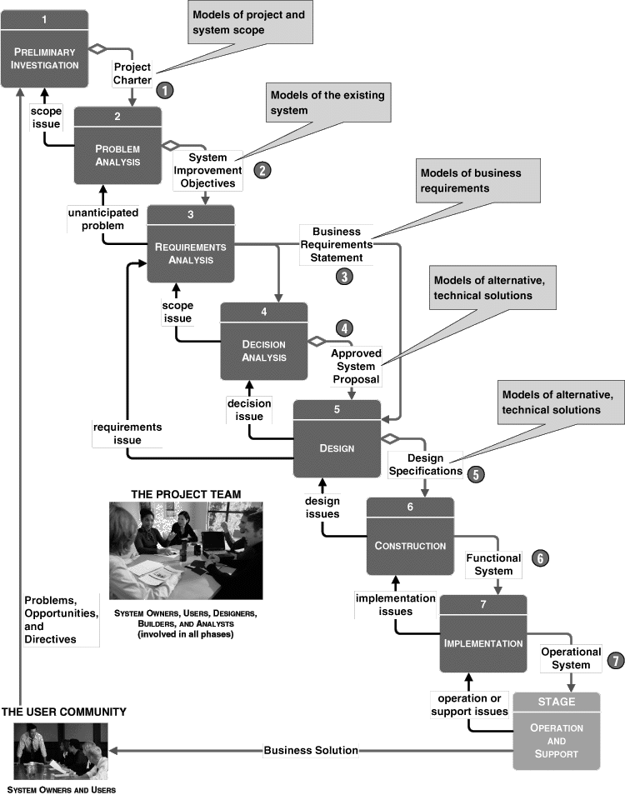

Gambar 2.1 Model Driven Developement

### 2.2.13 Persamaan Dengan Riset Lain

Adapun Persamaan penelitia ini dengan penelitian nomor 2 dan 3 adalah sama sama mengunakan metode EOQ dan ROP untuk metode pengendalian persediaan, dan persamaan dengan penelitian nomor 1 adalah sama-sama menggunakan metode EOQ.

### 2.2.14 Perbedaan Dengan Riset Lain

Perbedaan penelitian ini dengan yang telah di lakukan sebelumnya adalah, pada penelitian ini penyusun menggunakan bahasa pemograman PHP dan juga terdapat perbedaan dari jenis data yang di kelola.

# BAB III

# METODOLOGI PENELITIAN

## Kerangka Berfikir

Kerangka berfikir pada perancangan aplikasi pengendalian *inventory* sebagai pedoman penulis untuk mencapai tujuan dari penelitian yang telah ditentukan sebelumnya adalah sebagai berikut.

#### 

Gambar 3.2 Model MDD (Model Driven Developement)

## Deskripsi

### Investigasi Pendahuluan

*Preliminary Investigation* (Pendahuluan Investigasi) adalah langkah pertama dalam melakukan penelitian dengan menginisialisasi masalah, fakta-fakta dan bukti tentang penelitian yang dilakukan. Dimulai dengan mengunjungi Grosir Sembako Pak Asep yang berlokasi di Malaksari RT 03 / RW 10, Desa Patrolsari Kecamatan Arjsari Kabupaten Bandung, lalu menemui bapak Asep Suryadi untuk meminta izin melakukan penelitian dan wawancara perihal Pengelolaan data barang pada grosir yang di maksud.

Adapun pertanyaan yang diajukan oleh penyusun adalah sebagai berikut :

1. Apakah pencatatan nota barang belanja masih manual?

Jawaban :

Ya masih manual, jadi ketika akan melakukan penyediaan kembali (*Re*-*stock*) *Owenr* Grosir mengecek satu persatu barang yang akan di sediakan kembali.

1. Apakah pengumpulan nota belanja sudah tersusun rapih?

Jawaban :

Belum, karena ketika Owner Grosir lupa menyimpan nota belanja, Ower Grosir tidak dapat mengetahui perbandingan harga dari hari sebelumnya (apakah barang yang di beli harganya naik atau turun).

1. Bagaimana cara Owner Grosir mencari data harga barang yang akan di jual sebelum di buatkan aplikasi untuk membantu pencarian?

Jawaban :

Owner Grosir melihat dari nota belanja yang di tulis secara manual.

1. Apa permasalahan yang saat ini ada pada pengolahan data barang di Grosir Sembako?

Jawaban :

Permasalahan yang ada saat ini adalah : ketika lupa menyimpan nota belanja *Owner* Grosir tidak dapat mengetahui perbandingan harga / harga jual, ketika lupa mencatat barang barang yang seharusnya di sediakan kembali Grosir sembako tidak mampu memenuhi kebutuhan konumen dan kurangnya efisien-nya penyimpanan nota belanja.

1. Bagaimana caranya mengetahui pemasukan / Keuntungan yang di dapatkan pada Grosir Sembako?

Jawaban :

Cara mengetahuinya adalah dengan cara menghitung uang yang ada di laci Grosir saat grosir telah tutup.

Gambar Nota Belanja Grosir Sembako :

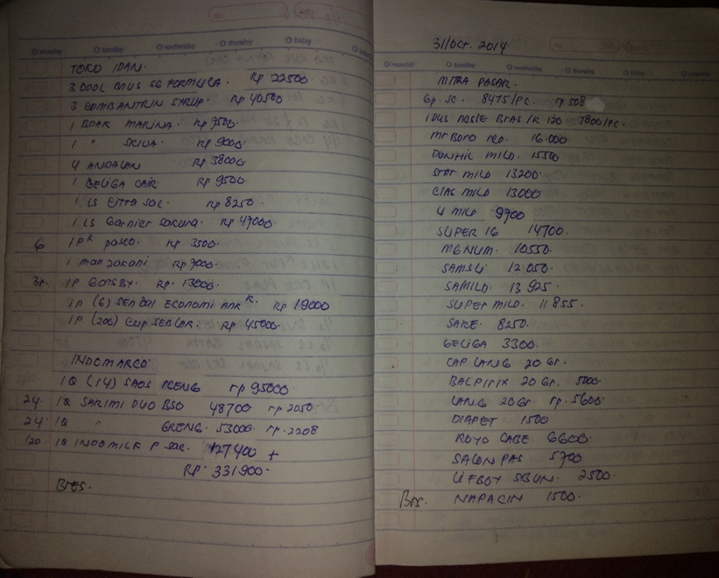

Gambar 3.3 Buku Nota Belanja Grosir Sembako

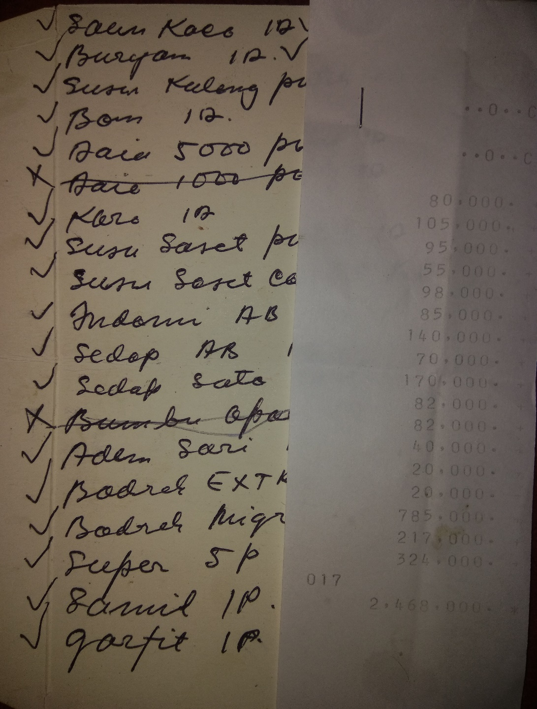

Gambar 3.4 Nota Belaja Grosir Sembako

### 3.2.2 Analisa Masalah

Berikut adalah hasil analisis masalah yang ada pada Grosir Sembako :

1. Pencatatan nota barang belanja masih manual.
2. Ketika Owner Grosir lupa mencatatat barang belanjaan, Grosir Sembako tidak dapat memenuhi kebutuhan konsumen.
3. Penyimpanan nota belaja masih manual (Di tumpuk di satu tempat).

Berdasarkan masalah yang ada pada Grosir Sembako, pada tahap ini penulis mencoba membuat suatu aplikasi pengendalian *Inventory* menggunakan metode *Economic* *Order* *Quantity* (EOQ) untuk menentukan kuantitas barang yang akan di order di kemudian hari dan *Re*-*Order* *Point* (ROP) utuk menentukan kapan harus di lakukan-nya penyediaan ulang.

Jika di dalam tahap ini masihada kekurangan maka akan kembali ke tahap investigasi awal sampai mendapat hasil yang tepat, kemudian di lanjutkan ketahat berikutnya.

### 3.2.3 Analisis Kebutuhan

Adapun analisis kebutuhan yang diperlukan untuk menjawab pertanyaan dan permasalahan yang ada terdiri dari 4, yaitu:

1. Kebutuhan Prosedur

Prosedur yang dibutuhkan yaitu mengumpulkan data-data yang akan digunakan. Berikut data-data yang dibutuhkan dalam perancangan aplikasi Inventory pada Grosir Sembako :

1. Data jenis barang
2. Data nama barang
3. Data satuan barang
4. Data harga barang
5. Aplikasi Utama
6. Membuat aplikasi pengendalian *Inventory* pada Grodir Sembako.
7. Pada aplikasi yang dibuat akan menerapkan metode EOQ dan ROP agar pengendaliam Ientory dapat berjalan dengan baik.
8. Kebutuhan Perangkat Lunak

Adapun perangkat lunak (*Software*) yang dibutuhkan pada penelitian ini adalah sebagai berikut:

1. MySQL, digunakan untuk menyimpan *database* dari setiap data yang dibutuhkan.
2. PHP, sebagai bahasa pemograman yang akan digunakan untuk membuat aplikasi.
3. XAMPP, digunakan sebagai control panel.
4. *Sublime* *Text*, digunakan untuk menjalankan PHP sebagai pengembangan aplikasi.
5. *Star* UML, digunakan untuk membuat diagram-diagram UML.
6. *Microsoft* *Word*, digunakan untuk membuat laporan penelitian.
7. Kebutuhan Perangkat Keras

Adapun kebutuhan minimum perangkat keras (*hardware*) dalam pembuatan aplikasi dapat di lihat pada tabel 3.2

*Tabel 3.2 Spesifikasi Minimum Hardware*

|  |  |
| --- | --- |
| Proccessor | Intel Celeron 1.80 GHz (2CPUs) |
| RAM | 2 GB |
| Memory | 320 GB |

Untuk kenyamanan pemakaian dapat meggunakan computer dengan Spesifikasi di atasnya.

### 3.2.4 Desain

Pada tahap ini penyusun membuat desain aplikasi Penendalian *Inventory* yang akan dibangun dari hasil analisis yang telah dilakukan. Ada beberapa proses tahapan yang akan dilakukan diantaranya sebagai berikut :

1. Perancangan Model

Pada perancangan model dilakukan untuk mengetahui alur yang akan dibuat untuk membangun aplikasi pengelolaan *inventory*. Perancangan akan dibuat dengan *Unified Modeling Language* (UML*)* agar dengan mudah dalam proses pengembangan dan visualisasinya. Diagram UML yang digunakan antara lain:

* 1. *Use Case Diagram* digunakan untuk menggambarkan keterhubungan *actor* dan *use* *case* dalam aplikasi yang akan dibuat. *Actor* dan *use* *case* yang terlibat pada penelitian ini adalah:
* Actor : *Administrator*, *Owner* Grosir.
* *Use case* : Pembelian, penjualan dan penyedian kembali.
  1. *Class Diagram* digunakan untuk menggambarkan atribut, *operation* dan juga *constraint* pada sistem yang akan dibuat. *Class diagram* yang akan dibuat adalah sebagai berikut:

1. Class diagram *owner* grosir
2. Class diagram *administrator*
3. Class diagram transaksi
4. Class diagram data barang
5. Class diagram perencanaan penyediaan
   1. *Activity Diagram* digunakan untuk memodelkan alur kerja dari sistem dan aktivitas dari *actor* dalam aplikasi. Adapun diagram alur yang akan dibuat diantaranya:
6. Proses login
7. Proses input data
8. Proses simpan data
9. Proses hapus data
10. Proses edit data
11. Proses pencarian data barang
12. Proses mencetak data
13. *Database*

*Database* adalah salah satu bagian yang paling penting dalam membangun aplikasi pengendalian *invetory*. Pengelolaan data juga menjadi bagian paling utama dalam penelitian ini. Dalam perancangan *database*, data yang dibutuhkan didapatkan dari pengumpulan data sebelumnya. Beberapa data yang digunakan dalam penelitian ini adalah:

1. Data jenis barang
2. Data nama barang
3. Data satuan barang
4. Data jumlah barang
5. Data harga barang
6. Data rencana penyediaan barang
7. Perancangan Antar Muka (*User Interface*)

Perancangan antar muka adalah perancangan tahap akhir yang akan dibuat. Adapun perancangan antar muka yang akan dibuat sebagai berikut:

1. Form login
2. Form halaman menu utama
3. Form halaman jenis barang
4. Form halaman barang terjual
5. Form halaman rencana penyediaan barang

### 3.2.5 Kontruksi

Setelah tahap *Design* (Perancangan) selesai maka tahap selanjutnya adalah pembuatan aplikasi. Pada tahap pembuatan aplikasi digunakan perangkat lunak dan bahasa pemrograman sebagai berikut:

1. *Sublime Text,* digunakan untuk membuat program interface aplikasi*.*
2. *Xampp* sebagi server web *apache* utuk pengembangan website.
3. *Database MYSQL*, digunakan untuk menyimpan *database* dari data barang yang ada.

### 3.2.6 Impementasi

Setelah aplikasi dibuat pada tahap sebelumnya, tahapan selanjutnya yaitu membuat pengujian terhadap aplikasi yang sudah dibuat, yaitu dilakukan pengujian dengan menggunakan metode *black box* yaitu untuk menguji fungsionalitas dari suatu aplikasi.

Jika di dalam tahap ini masih ada kekurangan maka akan kembali ke tahap investigasi awal sampai mendapat hasil yang tepat, kemudian di lanjutkan ketahat berikutnya.

### Pembuatan Laporan

Tahap ini dibuat laporan untuk mempertanggung jawabkan hasil dari penelitian yang telah dilakukan di dibuat dituangkan ke dalam bentuk skripsi yang nantinya akan di uji dalam sidang skripsi sebagai syarat memperoleh gelar sarjana Strata 1 (S1) Teknik Informatika.Fakultas Teknologi informasi Universitas Bale Bandung (UNIBBA).

# BAB IV

# ANALISIS DAN PERANCANGA SISTEM

## 4.1 Analisis

### 4.1.1 Analisis Masalah

Langkah awal dalam pembuatan sitem adalah meng-identifikasi permasalahan yang ada sebagai dasar untuk mebuat sebuah solusi yang akan disajikan dalam bentuk sebuah aplikasi. Langkah identifikasi di lakukan dengan cara observasi dan wawancara ke grosir sembako Arjasari, seperti yang telah di sebutkan pada bab sebelumnya. Sehinga dapat di lakukan tindakan pengambilan solusi yang tepat utuk menyeesaikan permasalahan tersebut.

Meurut proses analisis yang dilakukan dalam operasional pengendalian persediaan, untuk menentukan jumlah produk yang akan di sediakan ulang, Pemilik Grosir melihat dari penjualan perhari, sedangkan untuk menentukan kapan dilakukan pemesanan (*restock*), Pemilik Grosir melihat rata-rata penjualan produk dari hari sebelumnya, jika jumlah produk mencapai jumlah rata-rata penjualan dan produk barang yang di sediakan hampir habis terjual maka akan dilakukan penyediaan kembali. Dengan proses pengendalian persediaan yang dilakukan seperti saat ini, Pemilik Grosir Sembako mengalami berbagai macam permasalahan. Seperti lupa mecatat barang yang harus di sediakan kembali sehingga menimbulkan kosongnya salah satu produk yang seharusnya di sediakan dan tidak mampu memenuhi kebutuhan konsumen. Oleh sebab itu maka penyusun berinisiatif mengimplementasi kan metode EOQ dan ROP pada aplikasi *inventory* yang aka di buat dengan tujuan meng-efisiensikan pemelik grosir dalam mengeola *invetonry*.

### 4.1.2 Analisis Sistem

Berbeda dengan analisis data yang lebih pada cara untuk mengelola data menjadi sebuah informasi. Sedangkan analisi sistem ini lebih kepada penjabaran dari suatu sistem informasi yang telah di hasilkan. Analisis sistem adalah penjabaran dari suatu sistem informasi yang utuh ke dalam berbagai bagian komponennya dengan maksud agar bisa mengidentifikasi dan mengevaluasi berbagai macam masalah atau hambatan yang timbul pada sistem sehingga nantinya bisa di lakukan penanggulangan.

Lalu orang atau kelompok yang melakukan perbaikan atau perancangan suatu sistem di namakan dengan sistem analis. Sistem analis adalah orang atau kelompok yang melaksanakan pengembangan sistem. Sistem analis menekuni permasalahan ataupun kebutuhan dari suatu system dan system analis juga merupakan orang yang bertanggung jawab atas terjadinya proses analisa atapun perancangan pada system informasi.

Berdasarkan uraian diatas maka dapat di simpulkan bahwa analisis sistem adalah tahap yang bertujuan untuk memahami sistem, mengetahui kekurangan sistem dan menentukan kebutuhan hasil proses pada perangkat lunak dan perangkat keras yang di gunakan. Dengan menganalisis prosedur sistem yang di gunakan dan melakukan pengujian hasil, maka sistem dapat di evaluasi sehingga dapat di jadikan acuan dalam proses pembentukan kesimpulan.

Pada perancangan aplikasi pengelolaan *inventory* ini karena menggunakan perangkat lunak dan perangkat keras untuk membuatnya maka dapat di analisa kebutuhan apa saja dari perangkat lunak dan perangkan keras yang di butuhkan untuk membuat aplikasi ini.

Pada poin ini juga penyusun berperan sebagai sistem analis yang mana penyusun akan melakukan analisis terhadap sistem yang sedang berjalan guna mengetahui hal apa saja yang di butuhkan ketika hendak membuat aplikasi, berikut adalah analisis sistem yang sedang berjalan dan sistem yang di usulkan oleh penyusun :

* 1. **Analisis Sistem yang Berjalan**

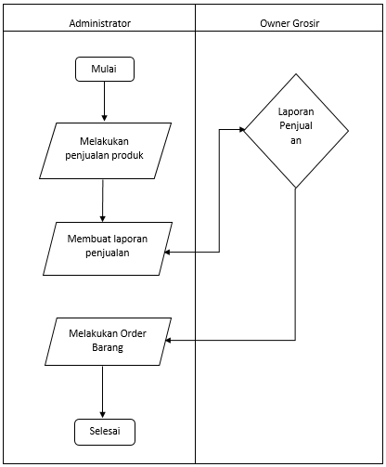

Gambar 4.5 Flow Map Diagram Sistem yang sedang berjalan

Pada gambar di atas dapat di simpulkan bahwa segala aktifitas di lakukan secara manual, tidak menggunakan *system* komputasi komputer.

* 1. **Analisis Sistem yang di Usulkan**

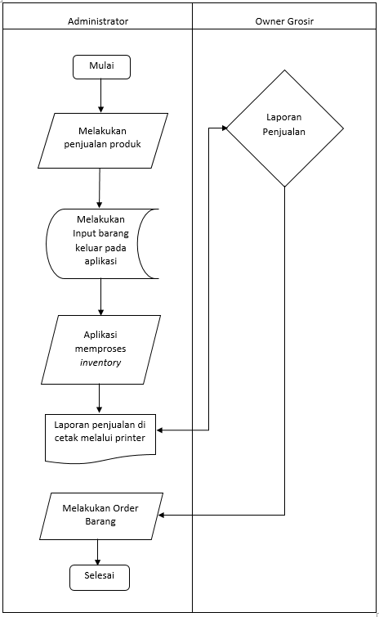

Gambar 4.6 Flow Map yang di Usulkan

Pada gambar di atas dapat di simpulkan bahwa *Admin* Tidak perlu lagi membuat laporan penjualan secara manual karena, laporan penjualan telah di buat oleh aplikasi yang di usulkan.

### 4.1.3 Analisis Kebutuhan

Analisis Kebutuhan adalah sebuah proses untuk mendapatkan informasi, model dan spesifikasi tentang kebutuhan perangkat lunak dan perangkat keras yang di butuhkan dalam membuat aplikasi pengendalian *inventory* ini.

Analisis kebutuhan juga mencakup pekerjaan-pekerjaan penentuan kebutuhan atau kondisi yang harus di penuhi dalam suatu produk baru atau perubahan produk yang mempertimbangkan berbagai kebutuhan, dari hasil analisis ini harus dapat di laksanakan, diukur, diuji, terkait dengan kebutuhan bisnis yang teridentifikasi, serta di definisikan sampai tingkat detail yang memadai untuk detail sistem. Berikut adalah beberapa software dan hardware yang di butuhkan :

* + 1. Kebutuhan Sistem

Tabel 4.3 Kebutuhan Sistem

|  |  |  |
| --- | --- | --- |
| **No** | **Perangkat Keras** | **Perangkat Lunak** |
| 1 | Seperangkat PC / Laptop | *Windows* 7 32 bit |
| 2 | - | *Xampp* |
| 3 | - | *Sublime* text |
| 4 | - | *Mozila* *Fire* *fox* |
| 5 | - | *Microsoft* *word* 2013 |
| 6 | - | *Star* UML |
| 7 | - | *Balsamiq mockups* 3V.3.5.17 |
| 8 | - | *Framework CSS* |

* + 1. Spesifikasi Perangkat Keras

*Tabel 4.4 Spesifikasi perangkat keras*

|  |  |  |
| --- | --- | --- |
| **No** | **Spesifikasi** | **Komputer** |
| 1 | *Processor* | Intel Celeron 1.80 GHz (2CPUs) |
| 2 | Ram (*Randaom Acces Memory*) | 2 GB |
| 3 | *Hard* *Disk* | 320 GB |

* + 1. Spesifikasi Perangkat Lunak

Tabel 4.5 Spesifikasi perangkat lunak untuk implementasi

|  |  |  |
| --- | --- | --- |
| **No** | **Spesifikasi** | **Komputer** |
| 1 | Sistem Operasi | *Windows* 7 32 bit |
| 2 | Bahasa Pemograman | Bahasa Pemograman PHP |

### 4.1.4 Analisis Pengguna

Penganalisaan pengguna adalah yang berkaitan dengan yang akan memakai aplikasi yang akan di buat, pengguna aplikasi ini adalah ;

* owner grosir
* Pegawai

agar aplikasi ini dapat di gunakan dengan baik dan mudah untuk di operasikan penyusun akan menyediakan berbagai menu pada *user* *interface* yang akan di buat.

### 4.1.5 User Interface

*User* *interface* dari aplikasi sangat berpengaruh terhadap minat dari *user* dalam mengoperasikan-nya. Hal ini mencakup perangkat yang di gunakan sebagai piranti masukan dan keluaran dari aplikasi yang akan di buat. Karena aplikasi yang di buat di tujukan untuk mengefisiensi-kan pekerjaan pemilik grosir dalam mengelola *inventory.*

Untuk perangkat masukan yang di gunakan di antaranya : *Mouse*, agar *user* dapat leluasa menggerakan petunjuk *mouse* untuk memilih menu atau sub menu yang ada, dan *keyboard* yang akan di gunakan sebagai sarana *input* data yang di perlukan dalam pengelolaan *inventory*.

### 4.1.6 Fitur-Fitur

Fitrur-fitur yang di gunakan dalam aplikasi ini di maksudkan agar *user* dapat dengan mudah mengoperasikan-nya, di tunjang dengan metode EOQ dan ROP untuk memberikan biaya paling ekonomis dalam pengelolaan *inventory,* bagianterpenting dari fitur-fitur yang ada adalah sebagai berikut :

1. *Login* *user*
2. Stok *alert*
3. Penghitungan EOQ otomatis
4. Penghitungan ROP otomatis
5. Biaya-biaya dan leadtime bisa di *custom*
6. *Dashboard* dan grafik sederhana
7. *Calculate* *stok* (bukan *trigger*)

Dari hasil yang di dapat dari hal di atas panduan antara user *interface* dengan fitur aplikasi perlu di bentuk untuk menciptakan aplikasi yang dapat memberikan manfaat luas dan nyata bagi pengguna.

## 4.2 Perancangan Sistem

Perancangan sistem merupakan perancangan yang melibatkan sistem tertentu, dalam arti sistem yang dirancang adalah sistem yang memang ingin di buat dan di kendalikan.

Dengan perancangan, maka sistem dapat di arahkan atau di kendalikan sesuai dengan keinginan. Namun tidak sekedar perancangan yang di pilih melainkan sesuai dengan data yang di peroleh.

Pada tahap ini perangkat lunak dideskripsikan dengan model analisis penggunakan diagram *Use* *Case*. Analisis digunakan untuk pemetaan awal mengenai  perilaku yang diisyaratkan sistem aplikasi kedalam elemen-elemen pemodelan. Untuk membantu perancangan dan melengkapi dokumentasi perancangan.

### 4.2.1 *Usacase* *Diagram*

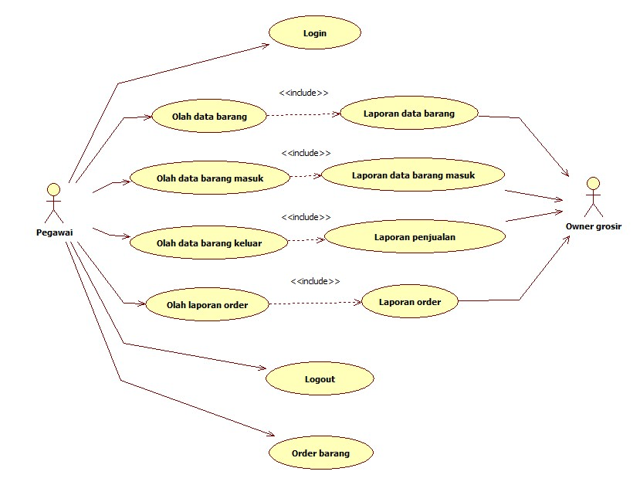

Gambar 4.7 Use case diagram yang di usulkan

Diagram Use Case di atas menunjukkan Actor yang terlibat di dalam Aplikasi pengelolaan Inventory ada 2 Actor, yang masing-masing mempunyai hak sebagai berikut :

1. Definisi Aktor

* Pegawai

Pegawai adalah staf Grosir Sembako yang diberikan kewenangan untuk melakukan pengelolaan (*maintenance*) aplikasi. Pegawai dapat melihat dan mengubah semua data sistem, dan dapat membenahi kesalahan yang terjadi dalam sistem.

* *Owner* grosir

*Owner* Grosir dapat melakukan berbagai hal yang di lakukan pegawai, akan tetapi segala hal yang bersangkutan dengan pengelolaan sistem di serahkan kepada pegawai, sehingga Owner Grosir dapat menerima berbagai macam laporan dari pegawai, dan apabila Owner Grosir menyetujui laporan order barang yang telah di serahkan pegawai, pegawai dapat melakukan order barang.

2. Use case

Tabel 4.6 Deskripsi Usecase

|  |  |  |  |
| --- | --- | --- | --- |
| **No** | **Aktor** | ***Use case*** | **Deskripsi** |
| 1 | Pegawai | *Lo gin* | Melakukan *login* pada aplikasi pengelolaan *inventory* |
|  |  | Olah data barang | Merupakan proses peng-*input*-an atau bisa juga penghapusan data |
|  |  | Olah data barang masuk | Merupakan Proses peng-*input*-an data barang yang baru |
|  |  | Olah data barang keluar | Merupakan proses peng-*input*-an data barang yang terjual |
|  |  | Olah laporan order | Merupakan proses pengumpulan data barang yang akan di sediakan kembali |
|  |  | *Logout* | Melakukan *logout* dari aplikasi pengendalian *inventory* |
|  |  | Order barang | Pegawai malakukan proses penyediaan barang |
| 2 | *Owner* Grosir | Laporan data barang | Merupakan berkas / dokumen yang berisi data barang |
|  |  | Laporan data barang masuk | Merupakan berkas / dokumen yang berisi data barang yang masuk |
|  |  | Laporan data barang keluar | Merupakan berkas / dokumen yang berisi data barang yang terjual |
|  |  | Laporan order | Merupakan berkas / dokumen yang berisi sekumpulan data barang yang akan di sediakan kembali |

Lanjutan Tabel 4.7 Deskripsi Usecase

### 4.2.2 Activity Diagram

1. ***Activity Diagram* *Log in***

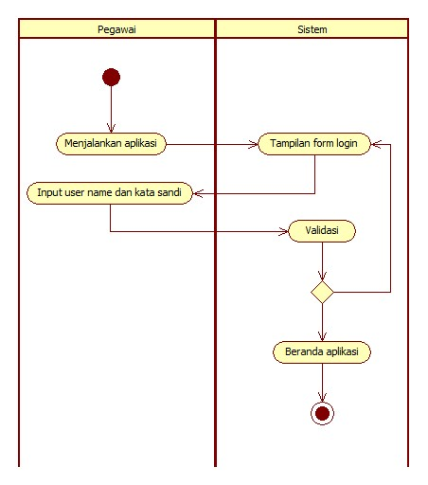

Gambar 4.8 Activity diagram login

Pada Gambar 4.2 diatas pegawai melakukan *login* dengan mengakses menu *login* kemudian masukan *username* dan *password* lalu sistem akan mem-*verifikasi* jika *username* dan *password* salah maka sistem akan memberikan informasi tidak *valid* jika *username* dan *password* benar maka sistem akan menampilkan tampilan awal aplikasi dan pegawai dapat mengakses menu utama.

1. ***Activity Diagram* Olah Data Barang**

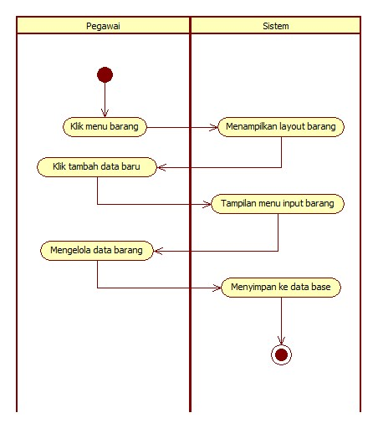

Gambar 4.9 Activity diagram olah data barang

Pada Gambar 4.3 *Activity* diagram olah data barang menggambarkan proses *input* data barang pada sistem, pegawai meng-klik menu barang lalu akan tampil *layout* barang kemudian pegawai klik tombol tambah data baru dan sistem menampilkan form *input* data barang, lalu pegawai mengelola data barang (bisa *input* atau mengubah data yang sudah ada) lalu menekan tombol *creat*  maka data akan otomatis tersimpan ke *database*.

1. ***Activity Diagram* Olah Data Barang Masuk**

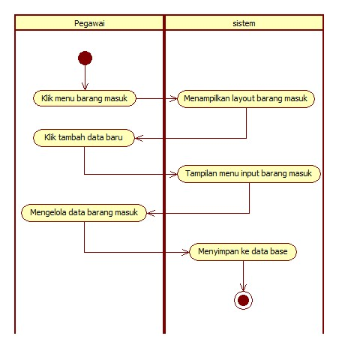

Gambar 4.10 Activity diagram olah data barang masuk

Pada Gambar 4.4 Activity diagram olah data barang masuk menggambarkan proses *input* data barang yang baru ke dalam sistem, pertama pegawai meng-klik menu barang masuk lalu akan tampil *layout* barang, kemudian pegawai meng-klik menu tambah data baru dan sistem menampilkan form *input* data barang lalu pegawai mengelola data barang yang baru di order (bisa *input* atau mengubah data yang sudah ada) lalu menekan tombol *save* maka data akan otomatis tersimpan ke *database*.

1. ***Activity Diagram* Olah data Barang Keluar**

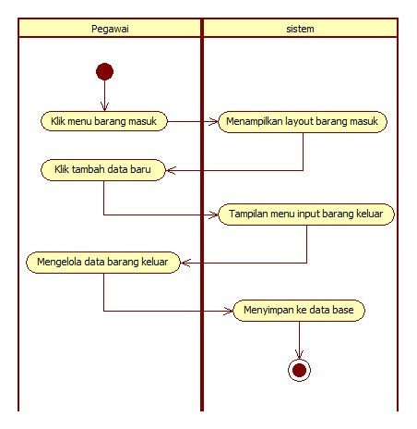

Gambar 4.11 Activity diagram olah data barang keluar

Pada Gambar 4.4 *Activity* *diagram* olah data barang keluar menggambarkan proses input data barang yang terjual ke dalam sistem, pegawai meng-klik menu tambah data baru dan sistem menampilkan form *input* data barang lalu pegawai mengelola data barang yang baru di order (bisa *input* atau mengubah data yang sudah ada) lalu menekan tombol *save* maka data akan otomatis tersimpan ke *database*.

1. ***Activity Diagram* Olah Laporan Order**

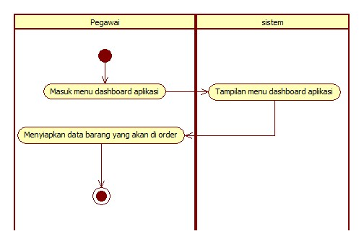

Gambar 4.12 Activity diagram olah laporan order

Pada Gambar 4.6 Activity diagram olah laporan order menggambarkan proses pembuatan laporan order pertama pegawai klik menu *dashboard*, lalu pada menu *dashboard* akan tampil barang apa saja myang harus di sedaikan kembali.

1. ***Activity Diagram* *Logout***

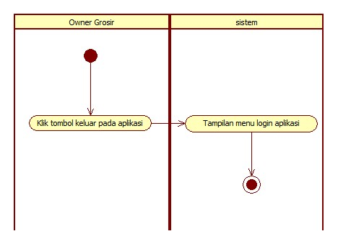

Gambar 4.13 Activity diagram logout

Pada Gambar 4.7 Activity diagram *logout* menggambarkan proses yang di lakukan oleh pegawai ketika akan *logout* dari aplikasi. Pertama pegawai klik tombol keluar yang berada pada pojok kanan atas aplikasi, maka pegawai akan langsung di arahkan ke halaman *login* awal aplikasi.

1. ***Activity Diagram* Laporan Data Barang**

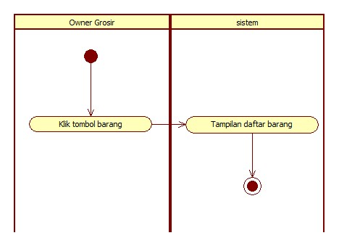

Gambar 4.14 Activity diagram lapoan data barang

Pada Gambar 4.8 Activity diagram lapoan data barang menggambarkan proses yang di lakukan oleh owner grosir ketika akan melihat laporan data barang yang telah di kelola oleh pegawai, hal pertama yang di lakukan oleh *owner* grosir adalah klik tombol barang, lalu sistem akan menampilkan laporan data barang yang telah di kelola oleh pegawai.

1. ***Activity Diagram* Data Barang Masuk**

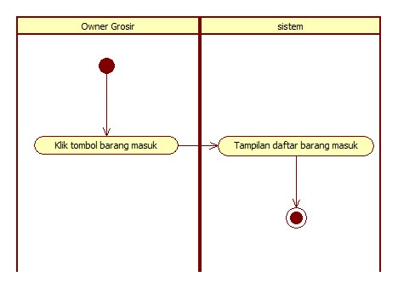

Gambar 4.15 Activity diagram data barang masuk

Pada Gambar 4.9 Activity diagram laporan data barang masuk menggambarkan proses yang di lakukan oleh *owner* grosir ketika akan melihat laporan data barang masuk yang telah di kelola oleh pegawai, hal pertama yang di lakukan oleh owner grosir adalah klik tombol barang masuk, lalu sistem akan menampilkan laporan data barang masuk yang telah di kelola oleh pegawai.

1. ***Activity Diagram* Data Barang Keluar**

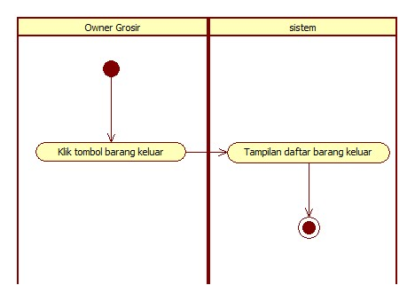

Gambar 4.16 Activity diagram data barang keluar

Pada Gambar 4.10 Activity diagram laporan data barang keluar menggambarkan proses yang di lakukan oleh *owner* grosir ketika akan melihat laporan data barang keluar yang telah di kelola oleh pegawai, hal pertama yang di lakukan oleh *owner* grosir adalah klik tombol barang keluar, lalu sistem akan menampilkan laporan data barang keluar yang telah di kelola oleh pegawai.

1. ***Activity Diagram* Order Barang**

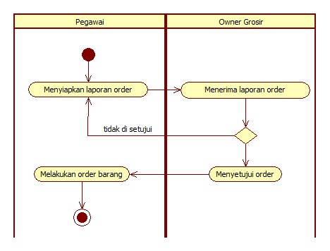

Gambar 4.17 Activity diagram order barang

Pada Gambar 4.10 *Activity* diagram order barang menggambarkan proses yang di lakukan pegawai ketika akan melakukan order barang, pertama pegawai menyiapkan laporan order menggunakan aplikasi lalu pegawai menyerahkan laporan order kepada *owner* grosir. Jika laporan order di setujui oleh *owner* grosir maka pegawai akan langsung melakukan order barang, tetapi jika laporan order tidak di setujui oleh *owner* grosir maka pegawai akan mempersiapkan kembali laporan order sampai laporan tersebut di setujui oleh *owner* grosir.

### 4.2.3 Class Diagram

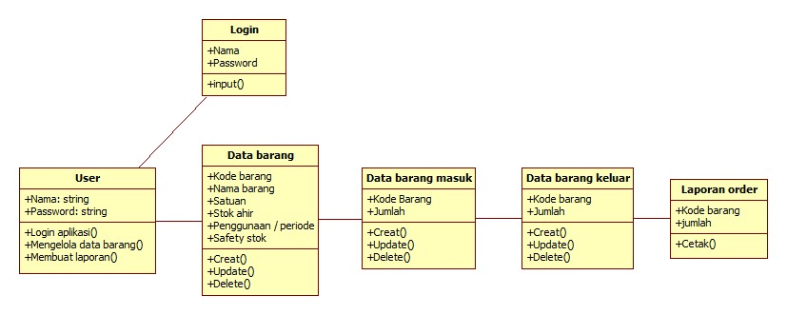

Gambar 4.18 Class diagram aplikasi pengendalian inventory

Pada gambar 4.11 *Class* *diagram* (diagram kelas) ini menggambarkan struktur sistem aplikasi pengendalian *inventory* yang diusulkan dari segi pendefinisian kelas-kelas yang akan dibuat untuk membuat aplikasi pengendalian *inventory* pada grosir sembako.

### 4.2.4 Perancangan *Database*

Perancangan database adalah proses untuk menemukan isi dan pengaturan data yang di butuhkan untuk mendukung berbagai rencana apliaksi yang akan di bangun pada aplikasi pengendalian *inventory*. Dapat di lihat pada tabel-tabel berikut ini :

1. **Data barang**

Tujuan di buatnya *form* *input* data barang adalah untuk meng-*input*-kan data ke dalam *database*, dan rancangan *database* nya dapat di lihat pada tabel di bawah ini :

Tabel 4.8 Perancangan Database Data barang

|  |  |  |  |  |
| --- | --- | --- | --- | --- |
| **No** | ***Field*** | ***Type*** | **Panjang** | **Keterangan** |
| 1 | Kode_barang | *Varchar* | 5 | Menyimpan kode barang |
| 2 | Nama_barang | *Varchar* | 20 | Menyimpan nama barang |
| 3 | Satuan | *Varchar* | 5 | Menyimpan satuan barang |
| 4 | Stok_ahir | *Number* | 5 | Menyimpan stok ahir barang |
| 5 | Harga | *Number* | 6 | Menyimpan harga barang |
| 6 | Penggunaan_periode | *Number* | 3 | Menyimpan penggunaan / periode |
| 7 | *Safety_stok* | *Number* | 4 | Menyimpan *safety stok* |
| 8 | EOQ | *Number* | 4 | Menyimpan EOQ |
| 9 | ROP | *Number* | 4 | Menyimpan ROP |

1. **Data barang masuk**

Tujuan di buatnya *form* *input* data barang masuk adalah untuk meng-*input*-kan data ke dalam *database*, dan rancangan *database* nya dapat di lihat pada tabel berikut ini :

Tabel 4.9 Perancangan Database Data Barang Masuk

|  |  |  |  |  |
| --- | --- | --- | --- | --- |
| **No** | ***Field*** | ***Type*** | **Panjang** | **Keterangan** |
| 1 | Id | *Number* | 4 | Menyimpan Id barang |
| 2 | Kode_barang | *Varchar* | 5 | Menyimpan kode barang |
| 3 | Jumlah | *Number* | 4 | Menyimpan jumlah barang |
| 4 | Tanggal | *Varchar* | 10 | Menyimpan tanggal input |
| 5 | User_Id | *Number* | 1 | Menyimpan Id *user* |

1. **Data barang keluar**

Tujuan di buatnya form input data barang keluar adalah agar user dapat mengetahui barang yang keluar sehinnga data pada tabel data barang akan berkurang dan untuk meng-*input*-kan data ke dalam *database*, dan rancangan *database* nya dapat di lihat pada tabel di bawah ini :

Tabel 4.10 Perancangan Database Data Barang Keluar

|  |  |  |  |  |
| --- | --- | --- | --- | --- |
| **No** | ***Field*** | ***Type*** | **Panjang** | **Keterangan** |
| 1 | Id | *Number* | 4 | Menyimpan Id barang |
| 2 | Kode_barang | *Varchar* | 5 | Menyimpan kode barang |
| 3 | Jumlah | *Number* | 4 | Menyimpan jumlah barang |
| 4 | Tanggal | *Varchar* | 10 | Menyimpan tanggal input |
| 5 | *User*_Id | *Number* | 1 | Menyimpan Id *user* |

1. **Data *rules***

Tujuan di buatnya form input *rules* adalah untuk meng-*input*-kan data / aturan ke dalam *database*, dan rancangan *database* nya dapat di lihat pada tabel di bawah ini :

Tabel 4.11 Perancangan Database Data Rules

|  |  |  |  |  |
| --- | --- | --- | --- | --- |
| **No** | ***Field*** | ***Type*** | **Panjang** | **Keterangan** |
| 1 | Id | *Number* | 4 | Menyimpan Id barang |
| 2 | Biaya_pemesanan | *Number* | 4 | Menyimpan biaya pemesanan |
| 3 | Biaya_penyimpanan | *Number* | 7 | Menyimpan biaya penyimpanan |
| 4 | *Lead_time* | *Number* | 1 | Menyimpan *lead time* |

1. **Data user**

Tujuan di buatnya form input data *user* adalah untuk meng-*input*-kan data ke dalam *database*, dan rancangan *database* nya dapat di lihat pada tabel di bawah ini :

Tabel 4.12 Perancangan Database Data User

|  |  |  |  |  |
| --- | --- | --- | --- | --- |
| **No** | ***Field*** | ***Type*** | **Panjang** | **Keterangan** |
| 1 | *User*_*name* | *Varchar* | 20 | Menyimpan *user name* |
| 2 | *User*_*password* | *Varcahr* | 20 | Menyimpan *password* |
| 3 | *User*_*fullname* | *Varchar* | 30 | Menyimpan *user* *fullname* |
| 4 | *Group* | *Varchar* | 7 | Menyimpan *group* |

### 4.2.5 Desain

1. ***Form Log in***

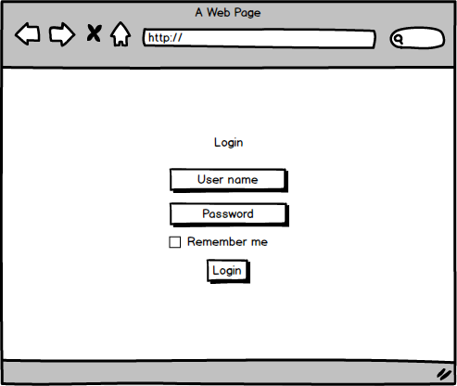

Gambar 4.19 Desain Halaman login aplikasi

Keterangan :

Tabel 4.13 Keterangan tombol pada halaman login user

|  |  |  |
| --- | --- | --- |
| **No** | **Nama Tombol** | **Keterangan** |
| 1 | *User Name* | Di gunakan untuk mengisi *user name* *user* |
| 2 | *Password* | Di gunakan untuk mengisi *password* *user* |
| 3 | *Button* *Remember me* | Di gunakan agar sistem mengingat *user* *name* dan *password* *user* |
| 4 | *Button Log in* | Di gunakan untuk *login* aplikasi |

1. **Halaman awal aplikasi**

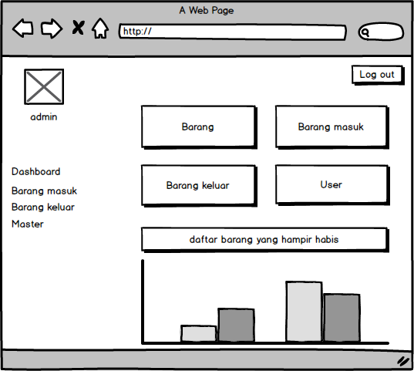

Gambar 4.20 Desain Halaman awal aplikasi

Keterangan :

Tabel 4.14 Keterangan tombol pada halaman awal apliaksi

|  |  |  |
| --- | --- | --- |
| **No** | **Nama Tombol** | **Keterangan** |
| 1 | Foto | Di gunakan untuk *user avatar profil* |
| 2 | *Dashboard* | Di gunakan untuk pergi ke halaman menu utama |
| 3 | Barang masuk | Di gunakan untuk pergi ke halaman daftar barang masuk |
| 4 | Barang keluar | Di gunakan untuk pergi ke halaman daftar barang keluar |
| 5 | Master | Di gunakan untuk pergi ke halaman yang memuat halaman barang, *rules*, dan *user* |
| 6 | *Logout* | Di gunakan user untuk keluar dari aplikasi dan kembali ke form login |
| 7 | Barang | Di gunakan untuk pergi ke halaman daftar barang |
| 8 | Barang masuk | Di gunakan untuk pergi ke halaman daftar barang masuk |
| 9 | Barang keluar | Di gunakan untuk pergi ke halaman daftar barang keluar |
| 10 | *User* | Di gunakan untuk pergi ke halaman penampil *user* aplikasi |
| 11 | Daftar barang yang hampir habis | Adalah sebuah *pop up* yang akan menampilkan barang yang hampir habis |
| 12 | Diagram | Adalah sebuah tampilan yang menggambar- kan barang yang ada pada aplikasi |

Lanjutan Tabel 4.15 Keterangan tombol pada halaman awal apliaksi

1. **Halaman Data Barang**

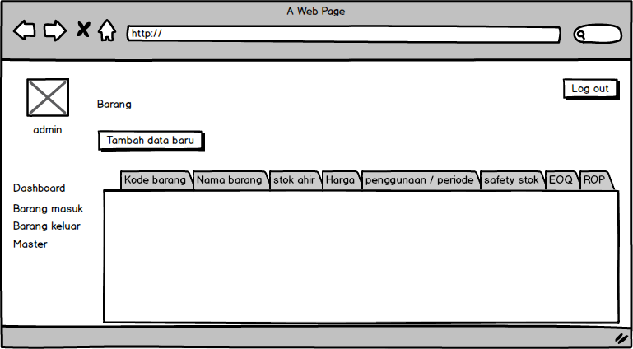

Gambar 4.21 Desain Halaman data barang

Keterangan :

Tabel 4.16 Keterangan tombol pada halaman data barang

|  |  |  |
| --- | --- | --- |
| **No** | **Nama Tombol** | **Keterangan** |
| 1 | Foto | Di gunakan untuk *user avatar profil* |
| 2 | *Dashboard* | Di gunakan untuk pergi ke halaman menu utama |
| 3 | Barang masuk | Di gunakan untuk pergi ke halaman daftar barang masuk |
| 4 | Barang keluar | Di gunakan untuk pergi ke halaman daftar barang keluar |
| 5 | Master | Di gunakan untuk pergi ke halaman yang memuat halaman barang, *rules*, dan *user* |
| 6 | *Logout* | Di gunakan user untuk keluar aplikasi dan kembali ke halaman form login |
| 7 | Tambah data baru | Di gunakan untuk pergi ke halaman input data barang |
| 8 | Tabel barang | Adalah tampilan tabel yang menunjukan daftar barang yang telah di *input*-kan user |

1. **Halaman Input Data Barang**

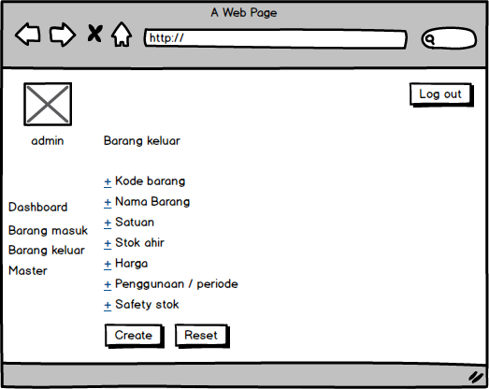

Gambar 4.22 Desain Halaman input data barang

Keterangan :

*Tabel 4.17 keterangan tombol pada halaman input data barang*

|  |  |  |
| --- | --- | --- |
| **No** | **Nama Tombol** | **Keterangan** |
| 1 | Foto | Di gunakan untuk *user avatar profil* |
| 2 | *Dashboard* | Di gunakan untuk pergi ke halaman menu utama |
| 3 | Barang masuk | Di gunakan untuk pergi ke halaman daftar barang masuk |
| 4 | Barang keluar | Di gunakan untuk pergi ke halaman daftar barang keluar |
| 5 | Master | Di gunakan untuk pergi ke halaman yang memuat halaman barang, *rules*, dan *user* |
| 6 | *Logout* | Di gunakan user untuk keluar aplikasi dan kembali ke halaman *form login* |
| 7 | Kode barang | Di gunakan untuk *input* kode barang |
| 8 | Nama barang | Di gunakan untuk *input* nama barang |
| 9 | satuan | Di gunakan untuk *input* satuan barang |
| 10 | Stok ahir | Di gunakan untuk *input* stok yang tersisa pada grosir |
| 11 | Harga | Di gunakan untuk *input* harga barang |
| 12 | Penggunaan / periode | Di gunakan untuk *input* rata-rata penggunaan barang dalam satu periode |
| 13 | *Safety stok* | Di gunakan untuk *input* jumlah barang aman |
| 14 | *Creat* | Di gunakan untuk menyimpan data ke *database* |
| 15 | *Reset* | Di gunakan untuk mengosongkan semua bagian yang telah di isi |

1. **Halaman Data Barang Masuk**

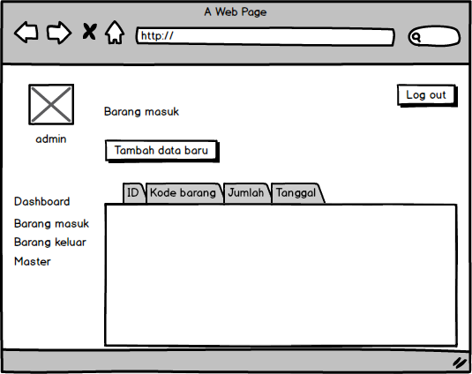

Gambar 4.23 Desain Halaman data barang masuk

Keterangan :

*Tabel 4.18 Keterangan tombol pada halaman data barang masuk*

|  |  |  |
| --- | --- | --- |
| **No** | **Nama Tombol** | **Keterangan** |
| 1 | Foto | Di gunakan untuk *user avatar profil* |
| 2 | *Dashboard* | Di gunakan untuk pergi ke halaman menu utama |
| 3 | Barang masuk | Di gunakan untuk pergi ke halaman daftar barang masuk |
| 4 | Barang keluar | Di gunakan untuk pergi ke halaman daftar barang keluar |
| 5 | Master | Di gunakan untuk pergi ke halaman yang memuat halaman barang, *rules*, dan *user* |
| 6 | *Logout* | Di gunakan user untuk keluar aplikasi dan kembali ke halaman *form login* |
| 7 | Tambah data baru | Di gunakan untuk input data barang masuk terbaru |
| 8 | Tabel | Menampilkan daftar barang baru yang telah di-*input*-kan |

*Lanjutan Tabel 4.19 Keterangan tombol pada halaman data barang masuk*

1. **Halaman Input data Barang Masuk**

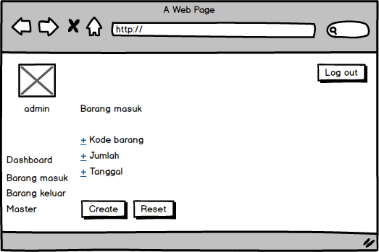

Gambar 4.24 Desain Halaman input data barang masuk

Keterangan :

Tabel 4.20 Keterangan tombol pada halaman input data barang masuk

|  |  |  |
| --- | --- | --- |
| **No** | **Nama Tombol** | **Keterangan** |
| 1 | Foto | Di gunakan *untuk user avatar profil* |
| 2 | *Dashboard* | Di gunakan untuk pergi ke halaman menu utama |
| 3 | Barang masuk | Di gunakan untuk pergi ke halaman daftar barang masuk |
| 4 | Barang keluar | Di gunakan untuk pergi ke halaman daftar barang keluar |
| 5 | Master | Di gunakan untuk pergi ke halaman yang memuat halaman barang, *rules*, dan *user* |
| 6 | *Logout* | Di gunakan user untuk keluar aplikasi dan kembali ke halaman form login |
| 7 | Kode barang | Di gunakan untuk *input* kode barang |
| 8 | Jumlah | Di gunakan untuk *input* jumlah barang masuk |
| 9 | Tanggal | Di gunakan untuk *input* tanggal barang masuk |

Lanjutan Tabel 4.21 Keterangan tombol pada halaman input data barang masuk

1. **Halaman Data Barang Keluar**

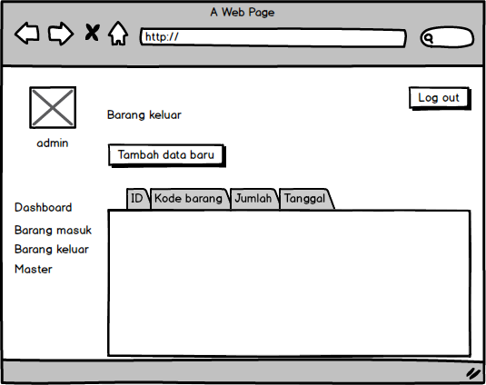

Gambar 4.25 Desain Halaman data barang keluar

Keterangan :

*Tabel 4.22 Keterangan tombol pada halaman data barang keluar*

|  |  |  |
| --- | --- | --- |
| **No** | **Nama Tombol** | **Keterangan** |
| 1 | Foto | Di gunakan untuk *user avatar profil* |
| 2 | *Dashboard* | Di gunakan untuk pergi ke halaman menu utama |
| 3 | Barang masuk | Di gunakan untuk pergi ke halaman daftar barang masuk |
| 4 | Barang keluar | Di gunakan untuk pergi ke halaman daftar barang keluar |
| 5 | Master | Di gunakan untuk pergi ke halaman yang memuat halaman barang, rules, dan user |
| 6 | *Logout* | Di gunakan user untuk keluar aplikasi dan kembali ke halaman form login |
| 7 | Tambah data baru | Di gunakan untuk input data barang keluar terbaru |
| 8 | Tabel | Adalah tampilan tabel yang menunjukan daftar barang keluar yang telah di input-kan user |

*Lanjutan Tabel 4.23 Keterangan tombol pada halaman data barang keluar*

1. **Halaman Input Data Barang Keluar**

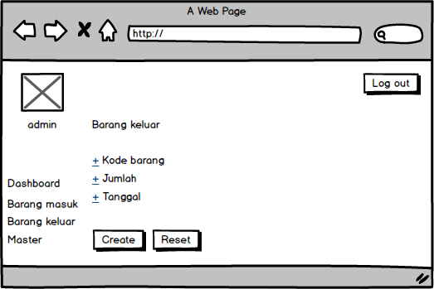

Gambar 4.26 Desain Halaman input data barang keluar

Keterangan :

Tabel 4.24 Keterangan tombol pada halaman input data barang keluar

|  |  |  |
| --- | --- | --- |
| **No** | **Nama Tombol** | **Keterangan** |
| 1 | Foto | Di gunakan untuk *user* *avatar* *profil* |
| 2 | *Dashboard* | Di gunakan untuk pergi ke halaman menu utama |
| 3 | Barang masuk | Di gunakan untuk pergi ke halaman daftar barang masuk |
| 4 | Barang keluar | Di gunakan untuk pergi ke halaman daftar barang keluar |
| 5 | Master | Di gunakan untuk pergi ke halaman yang memuat halaman barang, *rules*, dan *user* |
| 6 | *Logout* | Di gunakan user untuk keluar aplikasi dan kembali ke halaman form login |
| 7 | Kode barang | Di gunakan untuk *input* kode barang |
| 8 | Jumlah | Di gunakan untuk *input* jumlah barang terjual |
| 9 | Tanggal | Di gunakan untuk *input* tanggal barang terjual |

# BAB V

# IMPLEMENTASI DAN PENGUJIAN



## 5.1 Implementasi

Impelentasi ini dilakukan sesuai dengan perancangan aplikasi yang di lakukan pada bab sebelumnya. Terdiri dari tampilan struktur menu dan pengujian apllikasi.

### Implementasi Perangkat Keras dan Perangkat Lunak

Perangkat keras yang penyusun gunakan dalam tahap implementasi aplikasi inventory berbasis web pada grosir sembako tidak harus yang berspesifikasi tinggi. Adapun spesifikasi perangkat keras dan perangkat lunak yang di gunakan adalah sebagai berikut :

1. Spesifikasi perangkat keras

*Tabel 5.25 Spesifikasi Hardware yang di gunakan*

|  |  |  |
| --- | --- | --- |
| **No** | **Nama Perangkat** | **Spesifikasi** |
| 1 | *Processor* | Intel pentium dual CPU E2160 @ 1,8 Ghz |
| 2 | Ram | 2 x 2 GB DDR 2 |
| 3 | *Harddisk* | 232.88 GB |

1. Spesifikasi perangkat lunak

Spesifikasi perangkat lunak yang di gunakan untuk menjalankan apliksi *inventory* ini adalah XAMPP *Cotrol* *panel* V 3.2.2 dan *Windows* 7 64 bit.

## 5.2 Pengujian Sistem

Berdasarkan perancangan yang dilakukan telah diketahui bahwa terdapat beberapa tmpilan *form* pada aplikasi yang bertujuan untuk mempermudah *user* dalam pengoperasian-nya yang terdiri dari *Login*, *Dashboard*, Halaman Data Barang, Halaman Barang Masuk, Halaman Barang Keluar, Halaman *User*, Halaman *Rules*, Form Isi Data Barang, Form Isi Data Barang Masuk, Form Isi Data Barang Keluar, Form Isi Data untuk *Rules*. Berikut ini adalah tahapan pengujian dari berbagai *form*:

#### Login

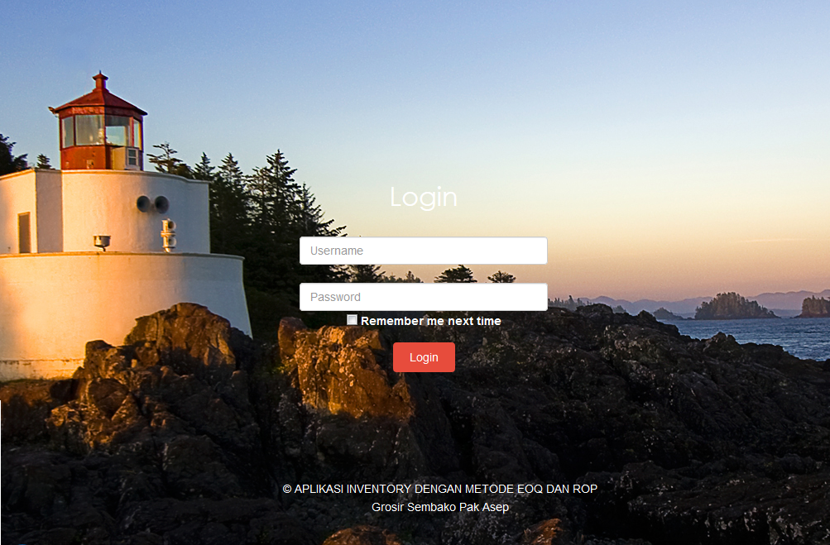

Gambar 5.27 Tampilan Interface Menu Login

Halaman *login* di buat untuk mengamankan data user sehingga tidak sembarang orang yang dapat mengaksesnya, terdapat kotak *username* untuk mengisi *username* *user*, kotak *password* untuk mengisi *password* *user*, pilihan *remember* *me* untuk membuat sistem mengingat *username* dan *password* *user* dan button *login* untuk *login* sistem.

Pengujian :

Tabel 5.26 Pengujian Login

|  |  |  |  |  |
| --- | --- | --- | --- | --- |
| **No** | **Tujuan** | ***Input*** | ***Output* diharapkan** | ***Output* sistem** |
| 1 | Masuk kedalam menu *dashboard* aplikasi | *Username* & *password* | *Login* dan aplikasi menampilkan *dashboard* | *Sukses  \**Dashboard* tampil sesuai dengan *output* |

1. *Dashboard* Aplikasi

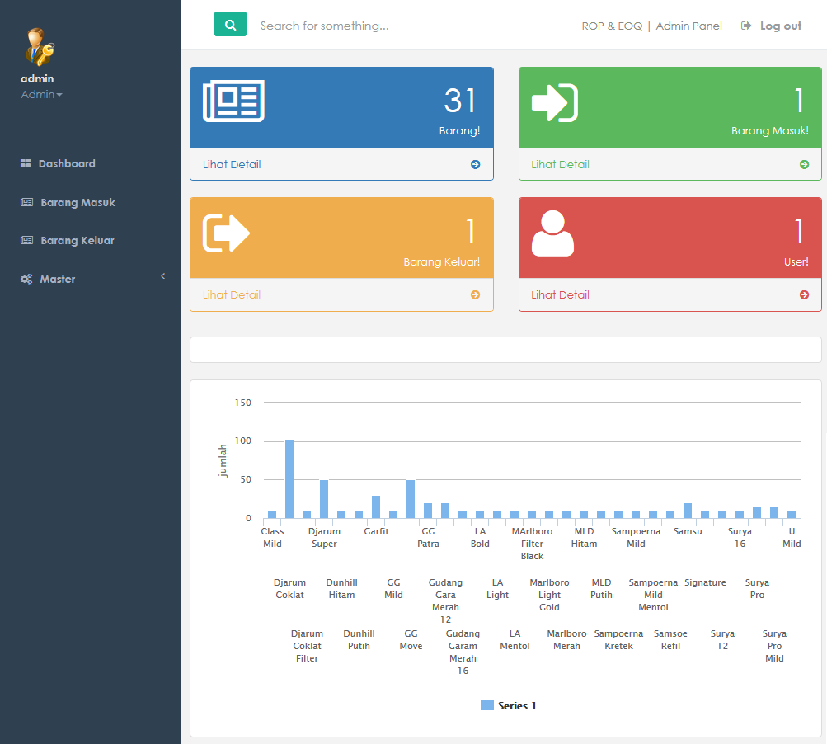

Gambar 5.28 Tampilan Interface Dashboard Aplikasi

*Dashboard* aplikasi ini merupakan tampilan awal aplikasi pengendalian *invetory* dan di dalam nya terdapat berbagai macam tombol yang daptat di akses oleh penguna aplikasi.

Pengujian :

Tabel 5.27 Pengujian dashboard aplikasi

|  |  |  |  |  |
| --- | --- | --- | --- | --- |
| **No** | **Tujuan** | ***Input*** | ***Output* diharapkan** | ***Output* sistem** |
| 1 | Lihat detail barang | Klik lihat detail pada menu barang | Menampilkan detail barang yang ada | *Sukses  *Detail barang tampil sesuai dengan *output* |
| 2 | Lihat detail barang masuk | Klik lihat detail pada menu barang masuk | Menampilkan detail barang masuk | *Sukses  *Detail barang masuk tampil sesuai dengan *output* |
| 3 | Lihat detail barang keluar | Klik lihat detail pada menu barang keluar | Menampilkan detail barang keluar | *Sukses  *Detail barang keluar tampil sesuai dengan *output* |
| 4 | Lihat detail *user* | Klik lihat detail pada meu user | Menampilkan detail data user | *Sukses  *Detail data user tampil sesuai dengan *output* |
| 5 | Menuju menu master | Klik menu master | Menampilkan menu master | *Sukses  *Detail menu master tampil sesuai dengan *output* |

1. Halaman Data Barang

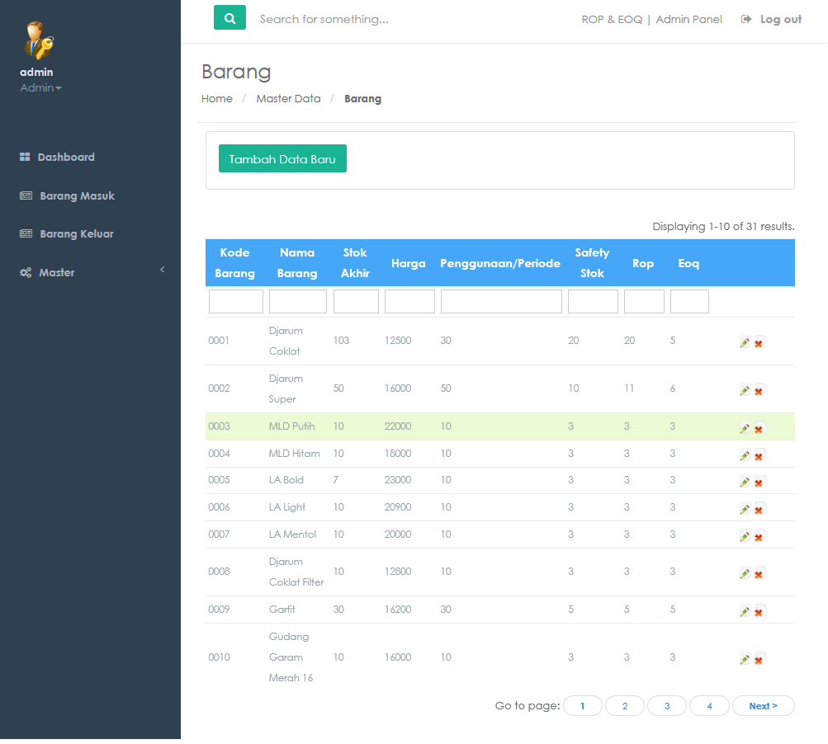

Gambar 5.29 Tampilan Interface Halaman Data Barang

Setelah user menekan tombol lihat detail pada kotak Data Barang maka sitem akan menapilkan daftar barang yang mana pada daftar tersebut memuat kode barang, nama barang, stok ahir, harga barang, penggunaan / periode, *safety* *stok*, perhitungan EOQ dan ROP.

* *Form* *input* data barang

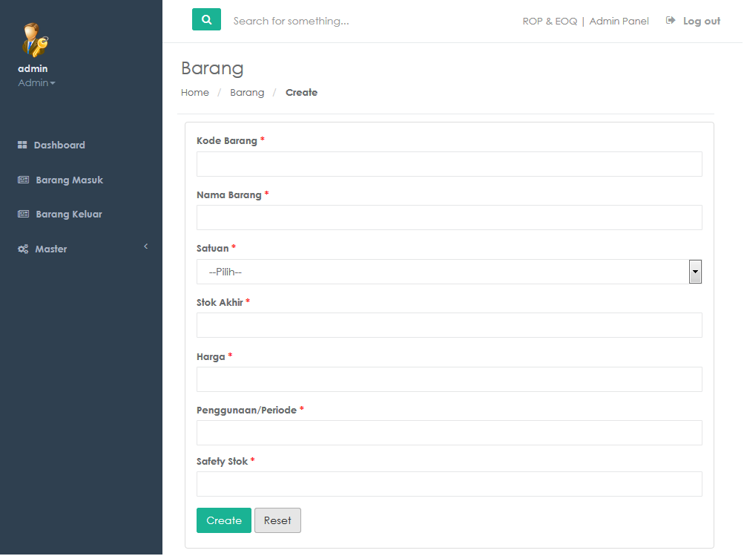

Gambar 5. Tampilan Interface Halaman Input Data Barang

Gambar di berikut merupakan *form* *input* data barang yang mana *user* meng-*inp­ut*-kan kode barang, nama barang, satuan barang, stok ahir barang, harga barang, penggunaan / periode, dan *safety* *stok*.

Apa bila tidak ada form input data barang maka beberapa data tidak dapat di olah, sehingga menyebabkan aplikasi sulit untuk di pahami oleh user. Tujuan dari form input data barang adalah agar aplikasi dapat beroperasi seara optimal dan data barang memiliki berbagai macam data di antara nya adalah seperti yang telah di sebutkan pada paragraf pertama.

Pengujian :

Tabel 5.28 Pengujian halaman data barang

|  |  |  |  |  |
| --- | --- | --- | --- | --- |
| **No** | **Tujuan** | ***Input*** | ***Output* diharapkan** | ***Output* sistem** |
| 1 | Melihat detail data barang | Klik lihat detail pada menu barang yang ada di dashboard | Menampilkan data barang yang di *input*-kan user | *Sukses  *Data barang tampil pada halaman aplikasi |
| 2 | *Input* data barang baru | Kode barang, nama barang, stok ahir, harga barang, penggunaan / peride, *safety* *stok*. | Data dapat di kelola sistem, tersimpan ke data base, dan data tampil pada halaman data barang pada aplikasi. | *Sukses  *Data dikelola sistem, tersimpan ke database dan tampil pada halaman data barang pada aplikasi. |

1. Halaman Barang Masuk

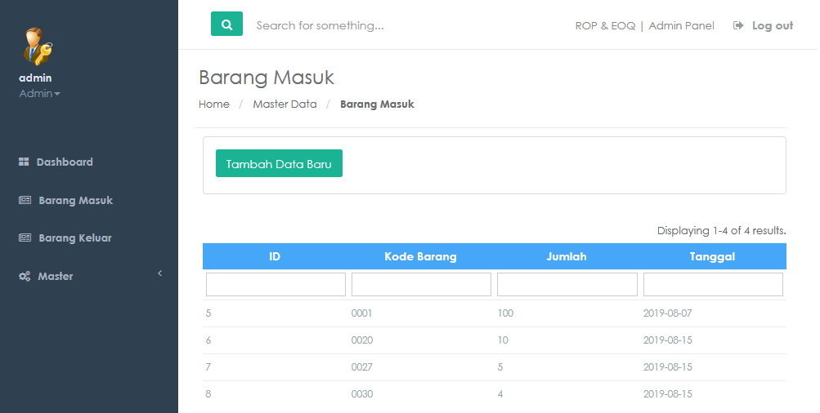

Gambar 5. Tampilan Interface Halaman Barang Masuk

Gambar di atas merupakan tampilan daftar data barang masuk yang di *input*-kan oleh user ke dalam aplikasi.

* *Form* Isi Data Barang Masuk

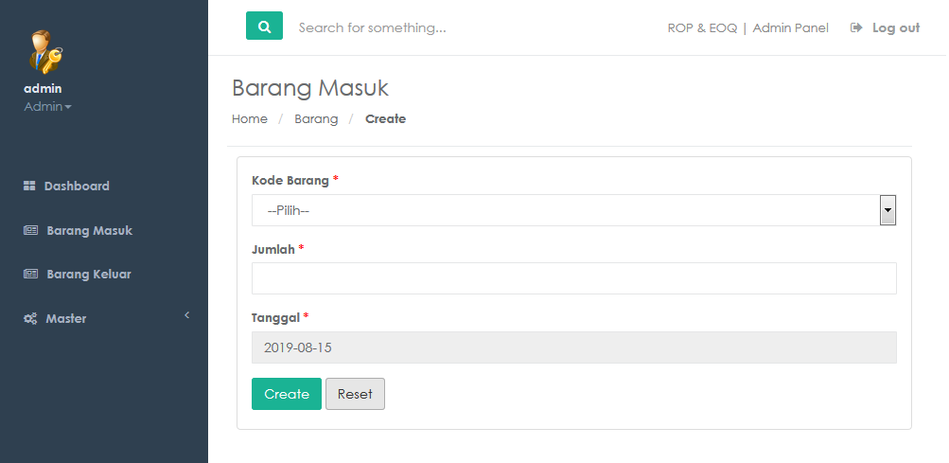

Gambar 5. Tampilan Interface Halaman Input Data Barang Masuk

Gambar berikut merupakan *form* *input* data barang yang mana *user* meng-*inp­ut*-kan kode barang, jumlah barang, dan tanggal *input* barang masuk.

Tujuan dari input data barang masuk adalah agar aplikasi memperoleh data yang akan di kelola dan dapat menampilkan data barang terbaru, apabila ada barang masuk tetapi user tidak meng-input-kan data barang masuk tersebut maka data tidak akan terolah oleh aplikasi, jadi aplikasi akan menampilkan data jumlah barang yang tidak akurat.

Pengujian :

Tabel 5.29 Pengujian halaman barang masuk

|  |  |  |  |  |
| --- | --- | --- | --- | --- |
| **No** | **Tujuan** | **Input** | **Output diharapkan** | **Output sistem** |
| 1 | Melihat detail barang masuk | Klik lihat detail pada menu barang masuk yang ada di *dashboard* | Menampilkan data barang masuk yang di inputkan user | *Sukses  *Data barang masuk tampil pada halaman aplikasi |
| 2 | *Input* data barang masuk | Kode barang (nama barang), jumlah, taggal. | Data dapat di kelola sistem, data tersimpan ke *database*, dan tampil pada halaman data barang barang masuk | *Sukses  *Data dikelola sistem, tersimpan ke *database* dan tampil pada halaman data barang masuk. |

1. Halaman Barang Keluar

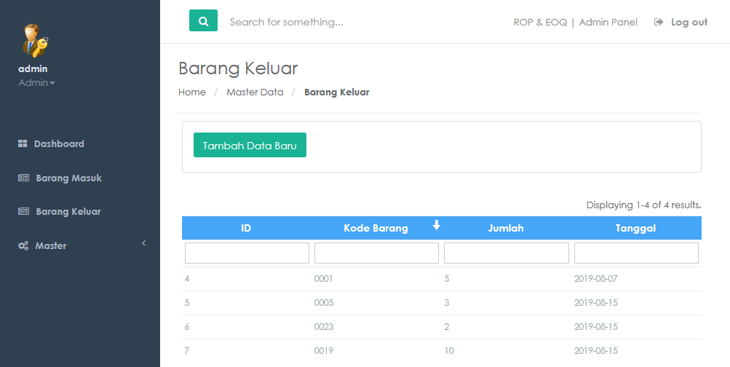

Gambar 5. Tampilan Interface Halaman Barang Keluar

Gambar di atas merupakan tampilan daftar data barang keluar yang di *input*-kan oleh user ke dalam aplikasi.

* *Form* Isi Data Barang Keluar

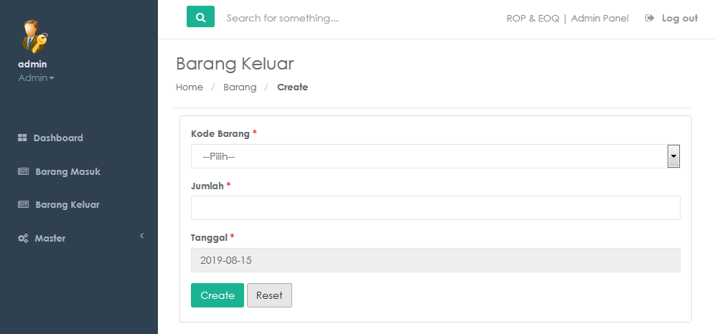

Gambar 5.34 Tampilan Interface Halaman Barang Keluar

Gambar di atas merupakan *form* input data barang yang mana *user* meng-*inp­ut*-kan kode barang, jumlah barang, dan tanggal *input* barang keluar.

Pengujian :

Tabel 5.30 Pengujian Halamn barang keluar

|  |  |  |  |  |
| --- | --- | --- | --- | --- |
| **No** | **Tujuan** | ***Input*** | ***Output* diharapkan** | ***Output* sistem** |
| 1 | Melihat detail barang keluar | Klik lihat detail pada menu barang keluar yang ada di *dashboard* | Menampilkan data barang keluar yang di inputka user | *Sukses  *Data barang keluar tampil pada halaman aplikasi |
| 2 | *Input* data barang keluar | Kode barang (nama barang), jumlah, taggal. | Data dapat di kelola sistem, data tersimpan ke *database*, dan tampil pada halaman data barang barang masuk | *Sukses  *Data dikelola sistem, tersimpan ke *database* dan tampil pada halaman data barang keluar. |

1. Halaman *User*

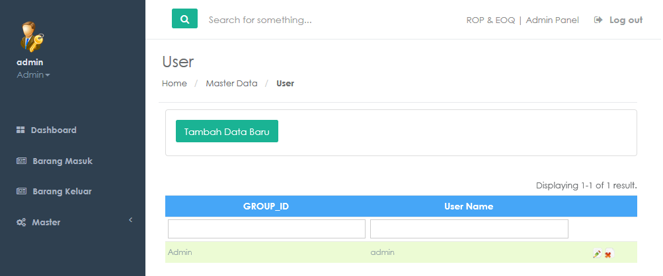

Gambar 5.35 Tampilan Halaman Form User

Gambar berikut merupakan *form* yang menampilkan berbagai informasi dari *user* aplikasi.

Pegujian :

Tabel 5.31 Pengujian form user

|  |  |  |  |  |
| --- | --- | --- | --- | --- |
| **No** | **Tujuan** | ***Input*** | ***Output* diharapkan** | ***Output* sistem** |
| 1 | Melihat data pegguna aplikasi | Klik lihat detail pada menu user yang ada di *dashboard* | Menampilkan data *user* / pemakai *aplikasi* | *Sukses  *Data *user* tampil pada halaman aplikasi |

1. Halama *Rules*

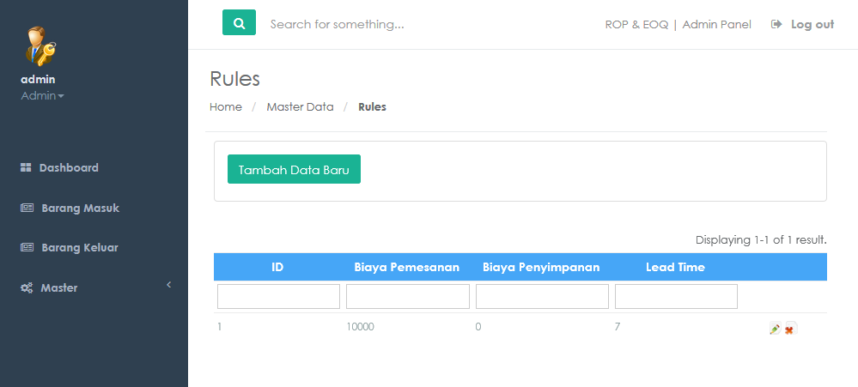*Gambar 5.36 Tampilan Halaman Rules*

Gambar di atas merupakan tampilan daftar *Rules* yang di gunakan untuk penghitungan EOQ dan ROP.

* *Form* Isi Data untuk *Rules*

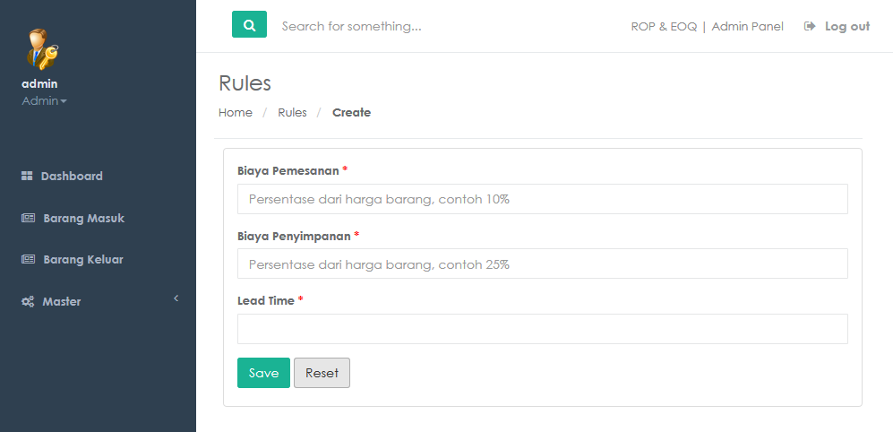

Gambar 5.37 Tampilan Interface Form isi data untuk Rules

Gambar tersebut merupakan form *input* *rules* yang di gunakan untuk menghitung EOQ dan ROP pada aplikasi pengendalian *Inventory*.

Pengujian :

Tabel 5.32 Pengujian halaman rules

|  |  |  |  |  |
| --- | --- | --- | --- | --- |
| **No** | **Tujuan** | ***Input*** | ***Output* diharapkan** | ***Output* sistem** |
| 1 | Meihat data *rules* yang telah di inputkan | Klik menu rules yang ada pada *dashboard* aplikasi | Aplikasi menampilkan data *rules* | *Sukses  *Data *rules* tampil pada halaman apliaksi |
| 2 | Input data *Rules* | Biaya pemesann, biaya penyimpanan, dan *lead time* | Data dikelola oleh aplikasi,data tersimpa ke *database* | *Sukses  *data dapat di kelola oleh aplikasi, dan data tersimpan ke *database* |

## 5.3 Menghitung Ecoomic Order Quantity dan Re-order Point

Total jumlah permintaan produk Djarum Coklat / Tahun di dapat dari data penjualan produk sebesar 18000 pcs. Dengan nilai biaya penyimpanan untuk setiap periode sebesar 25 %, biaya pemesanan sebesar 10%, safety stock = 20 pcs dan lead time = 3 hari. Perhitunganya adalah sebagai berikut :

**EOQ = $√$ (2D x S) / H**

Keterangan :

**D** = Permintaan product / Tahun, **S** = biaya pemesanan, **H** = biaya penyimpanan per periode.

D = 1800 pcs

S = 10%

H = 25%

EOQ = √(2) (18000) (10%) / (25%) = $√14400$ = 120 pcs

***Reorder point* = SS + (PT / 365 ) x LT**

Keterangan :

**SS** = *Safety Stock,* **PT** = Penggunaan / Tahun, **LT** = *Lead Time*

SS = 20, PT = 18000 pcs, dan LT = 3

20 + (18000 / 365) x 3 = 168

# BAB VI

# KESIMPULAN DAN SARAN

## Kesimpulan

Dengan terselesaikan-nya penelitian ini penyusun dapat mengimplementasi-kan aplikasi *inventory* dengan metode EOQ dan ROP pada Grosir Sembako, yang mana melalui metode EOQ (*Economic Order Quatity*) pemilik grosir dapat menentukan kuantitas pemesanan barang paling ekonomis, di lengkapi dengan metode ROP (*Re-order Point*), metode ini menentukan kapan barang harus di sediakan kembali sehingga mencegah terjadinya ketidak tersediaan produk.

## Saran

Aplikasi ini masih dalam tahap pengembangan dan masih memiliki banyak kekurangan sehinga tidak menutup kemungkinan apabila terjadi peengembangan di kemudia hari. Maka dari itu bila ingin mengembangkan aplikasi *Iventory* ini penyusun menyarankan untuk menambahkan fitur cetak dan menjadikan apliaksi ini *online* sehingga dapat di akses di mana saja.

# DAFTAR PUSTAKA

Agus Saputra. (2013). *Smarty PHP OOP Engine for PHP Template.* Bandung: PT.Elex Media Computindo.

Haposan Naingolan. (2010). Perhitungan metode Economic Order Quantity (EOQ), Reorder Point (ROP) dan Safety Stock (SS) dalam mengendalikan persediaan bahan baku pada PT Nutune Batam. Bandung.

Haris Spuro. (2012). Modul Pembelajaran Praktek Basis Data MySQL.

Hengki Fitrayco dan Habibi. (2009). Makalah Pengendalian Persediaan (Infentory Control). 3.

Hengki Fitrayco dan Habibi. (2009). Makalah Pengendalian Persediaan (Infentory Control). 2.

Ivar Jacobson. (2010). The Univied Modelig Languge Reverence Manual.

Nurhadi. (2017). Pondasi Dasar Pemograman Website.

R. S. Presman. (2010). *Software Engineering A Practioner's approach 7th ed.* MC Grow Hill.

Robi Muhamad. (209). Makalah Aplikasi Komputer. .

Taufik Iqbal, D. A. (2016). Aplikasi mamagement Persediaan Barang Berbasis Economic Order Quantity.

Tomi Lukmana, D. T. (t.thn.).

Tomi Lukmana, Diana Trivena. (2015). Penerapan Metode EOQ dan ROP (Studi Kasus: PD. BARU). *Jurnal Teknik Informatika dan Sistem Informasi Volume 1 Nomor 3*.

Tri Muhamad Hani. (2011). Metode EOQ (Econonomic Order Quantity).

Turmudi, M. (2017). Aplikasi Optimasi dan Evisiensi Persediaan Menggunakan Metode EOQ, Savety Stock dan ROP di Toko Batik Nusantara.

Wijaya. (2009). Model Driven Developement .

# LAMPIRAN

**Lampiran 1 Form Wawancara**

Narasumber : Asep Suryadi

Hari / Tanggal : Sabtu / 27 April 2019

Waktu : 10.00

Tempat : Grosir Sembako, Malaksari 003/010

|  |  |  |  |
| --- | --- | --- | --- |
| **No** | **Pertanyaan** | **Jawaban** | |
| **Ya** | **Tidak** |
| 1. | Apakah pencatatan nota barang belanja masih manual? | ✓ |  |
| 2. | Apakah pengumpulan nota belanja sudah tersusun rapih? | ✓ |  |
| 3. | Apakah dengan akan di terapkannya sistem komputerisasi dapat membantu pemilik Grosir? | ✓ |  |
| 4. | Apakah sudah ada aplikasi untuk mengelola i*nventory* grosir? | ✓ |  |
| 6. | Apakah pengelolaan yang cepat, efisien dan akurat dapat membantu? | ✓ |  |

Bandung, 25 April 2019

Narasumber

Asep Suryadi

**Lampiran 2 Listing Program**

**Form Login**

<style type="text/css">

body

{

background: url('images/bg.jpg') fixed;

background-size: cover;

padding: 0;

margin: 0;

font-family: 'Roboto',sans-serif;

}

h1, h2, h3, h4, h5, h6 {

font-weight: 400;

color: #fff;

}

label {

display: inline-block;

margin-bottom: 5px;

font-weight: bold;

color: #fff;

}

p {

margin: 0px 0px 10px;

color: #fff;

}

form-control {

width: 300px;

}

.post .entry-header, .post .entry-title, .post .entry-meta, .post .entry-image, .post .entry-content {

background: none repeat scroll 0% 0% transparent;

border: medium none;

color: rgb(255, 255, 255);

}

input, button, select, textarea{

color: #666;

}

</style>

<script type="text/javascript">

$(document).ready(function () {

$('.forgot-pass').click(function(event) {

$(".pr-wrap").toggleClass("show-pass-reset");

});

$('.pass-reset-submit').click(function(event) {

$(".pr-wrap").removeClass("show-pass-reset");

});

});

</script>

<div class="container" style="padding-bottom: 100px; padding-top: 200px;">

<div class="entry-meta">

<center><div class="log">

<h1><center>Login</center></h1><br>

<?php $form=$this->beginWidget('CActiveForm', array(

'id'=>'login-form',

'enableClientValidation'=>true,

'clientOptions'=>array(

'validateOnSubmit'=>true,

),

)); ?>

<div class="row"><center>

<?php echo $form->textField($model,'username',array('class'=>'form-control','placeholder'=>'Username')); ?>

<?php echo $form->error($model,'username'); ?>

</center></div><br>

<div class="row"><center>

<?php echo $form->passwordField($model,'password',array('class'=>'form-control','placeholder'=>'Password')); ?>

<?php echo $form->error($model,'password'); ?>

</div>

<div class="row rememberMe"><center>

<?php echo $form->checkBox($model,'rememberMe'); ?>

<?php echo $form->label($model,'rememberMe'); ?>

<?php echo $form->error($model,'rememberMe'); ?>

</center></div>

div class="row buttons"><center>

<?php echo CHtml::submitButton('Login',array('class'=>'btn btn-primary')); ?>

</center></div>

<?php $this->endWidget(); ?>

</div></center>

</div> <!-- .entry-meta -->

</div>

***Form* Barang**

?>

<h1>View Barang #<?php echo $model->kode_barang; ?></h1>

<?php $this->widget('zii.widgets.CDetailView', array(

'data'=>$model,

'attributes'=>array(

'kode_barang',

'nama_barang',

'satuan',

'stok_akhir',

'harga',

'penggunaan_tahun',

'safety_stok',

'rop',

'eoq',

),

)); ?>

<?php

/* @var $this BarangMasukController */

/* @var $model BarangMasuk */

$this->breadcrumbs=array(

'Barang Masuks'=>array('index'),

$model->id,

);

$this->menu=array(

array('label'=>'List BarangMasuk', 'url'=>array('index')),

array('label'=>'Create BarangMasuk', 'url'=>array('create')),

array('label'=>'Update BarangMasuk', 'url'=>array('update', 'id'=>$model->id)),

array('label'=>'Delete BarangMasuk', 'url'=>'#', 'linkOptions'=>array('submit'=>array('delete','id'=>$model->id),'confirm'=>'Are you sure you want to delete this item?')),

array('label'=>'Manage BarangMasuk', 'url'=>array('admin')),

);

?>

<h1>View BarangMasuk #<?php echo $model->id; ?></h1>

<?php $this->widget('zii.widgets.CDetailView', array(

'data'=>$model,

'attributes'=>array(

**Form Barang Masuk**

<?php

/* @var $this BarangKeluarController */

/* @var $model BarangKeluar */

$this->breadcrumbs=array(

'Barang Keluars'=>array('index'),

$model->id,

);

$this->menu=array(

array('label'=>'List BarangKeluar', 'url'=>array('index')),

array('label'=>'Create BarangKeluar', 'url'=>array('create')),

array('label'=>'Update BarangKeluar', 'url'=>array('update', 'id'=>$model->id)),

array('label'=>'Delete BarangKeluar', 'url'=>'#', 'linkOptions'=>array('submit'=>array('delete','id'=>$model->id),'confirm'=>'Are you sure you want to delete this item?')),

**Form Barang Keluar**

'id',

'kode_barang',

'jumlah',

'tanggal',

'user_id',

),

)); ?>

array('label'=>'Manage BarangKeluar', 'url'=>array('admin')),

);

?>

<h1>View BarangKeluar #<?php echo $model->id; ?></h1>

<?php $this->widget('zii.widgets.CDetailView', array(

'data'=>$model,

'attributes'=>array(

'id',

'kode_barang',

'jumlah',

'tanggal',

'user_id',

),

)); ?>

**Form Rules**

<?php

/* @var $this RulesController */

/* @var $model Rules */

$this->breadcrumbs=array(

'Rules'=>array('index'),

$model->id,

);

$this->menu=array(

array('label'=>'List Rules', 'url'=>array('index')),

array('label'=>'Create Rules', 'url'=>array('create')),

array('label'=>'Update Rules', 'url'=>array('update', 'id'=>$model->id)),

array('label'=>'Delete Rules', 'url'=>'#', 'linkOptions'=>array('submit'=>array('delete','id'=>$model->id),'confirm'=>'Are you sure you want to delete this item?')),

array('label'=>'Manage Rules', 'url'=>array('admin')),

);

?>?>

<h1>View Rules #<?php echo $model->id; ?></h1>

<?php $this->widget('zii.widgets.CDetailView', array(

'data'=>$model,

'attributes'=>array(

'id',

'biaya_pemesanan',

'biaya_penyimpanan',

),

));

?>

**Form Rules**

**Lampiran 3 Biodata Penulis**

**Pramudita Cahya Firdaus** lahir di Purwakarta, pada 18 November 1996. Anak ke tiga dari tiga bersaudara, yang terlahir dari pasangan Asep Suryadi dan Udi Yuniarti. Mulai mengenjang pendidikan di SDN Pingirsari 1 (2004-2009), kemudian melanjutkan pendidikan ke MTS Al-Basyariyah Ksmpus 3 Arjasari (2009-2012), serta melanjutkan masa SMA di MA Al-basyariyah (2012-2015). Untuk mendapatkan gelar sarjana penulis melanjutkan S1 penulis melanjutkan pendidikan di Universitas Bale Bandung Fakultas Teknologi Informasi Jurusan Teknik Informatika. Penulis juga pernah aktif sebagai anggota di UKM Bale Percussion di FTI UNIBBA pada tahun 2015-2016, selain itu penulis pernah aktif sebagai ketua BEM FTI UIBBA pada tahun 2018.

**“BUKANLAH SEORANG PEMUDA IA YANG BANGGA MENGATAKAN INILAH BAPAK SAYA, TETAPI SEORANG PEMUDA ADLAH IA YANG DENGAN BANGGANYA MENGATAKAN INI LAH SAYA ”**

**“HADAPI DAN CERMATI NISCAYA KAN KAU DAPAT JALAN KELU**